Титульный лист

Задание на ВКР стр1

Задание на ВКР стр2

АННОТАЦИЯ
Выпускная квалификационная работа посвящена разработке веб-приложения для диагностики проблем с растениями на основе экспертной системы. В работе проведён анализ предметной области, выявлены ограничения существующих мобильных и облачных решений (Plantix, Planta AI, PictureThis и др.), обоснована необходимость создания специализированного инструмента с прозрачной логикой вывода и возможностью расширения базы знаний без привязки к анализу изображений. Разработана архитектура клиент-серверного приложения с использованием фреймворка Vue 3 (сборка Vite) в соответствии с паттерном MVVM и облачной платформы Supabase для хранения данных, аутентификации и управления базой знаний. Реализован прототип экспертной системы, включающий интерфейс ввода симптомов, движок логического вывода на основе продукционных правил и визуализацию результатов диагностики с рекомендациями по лечению. Проведено модульное и интеграционное тестирование ключевых компонентов, выполнена оценка точности диагностики на контрольной выборке.
Объём работы: ___ страниц основного текста, ___ рисунков, __ таблицы, ___ приложений. Список использованных источников содержит ___ наименований.
Ключевые слова: экспертная система, диагностика растений, веб-приложение, Vue 3, Vite, Supabase, MVVM, база знаний, продукционные правила, REST API.

СОДЕРЖАНИЕ

АННОТАЦИЯ 4
СОДЕРЖАНИЕ 5
ВВЕДЕНИЕ 7
1 АНАЛИЗ ПРЕДМЕТНОЙ ОБЛАСТИ И ФОРМУЛИРОВКА ТРЕБОВАНИЙ 10
1.1 Анализ предметной области: проблемы диагностики заболеваний растений и возможности их автоматизации 10
1.2 Обзор и сравнительный анализ существующих решений 12
1.3 Формализация задачи и сценариев использования экспертной системы 15
1.4. Требования к программному обеспечению 17
1.4.1 Функциональные требования 18
1.4.2 Нефункциональные требования 18
1.5 Обоснование архитектурных и технологических решений 19
2 РАЗРАБОТКА СПЕЦИФИКАЦИЙ И МОДЕЛЕЙ ПРОГРАММНОГО ОБЕСПЕЧЕНИЯ ЭКСПЕРТНОЙ СИСТЕМЫ 23
2.1 Функциональные спецификации 23
2.2 Информационные спецификации: контекстная диаграмма классов и ER-модель базы данных 26
2.3. Поведенческие спецификации: диаграмма состояний приложения и логика работы экспертной системы 29
2.4. Прототипирование интерфейса и экспериментальные исследования точности правил 31
2.5. Утверждение спецификаций и подготовка к проектированию 33
ГЛАВА 3. ПРОЕКТИРОВАНИЕ АРХИТЕКТУРЫ И КОМПОНЕНТОВ ПРИЛОЖЕНИЯ НА БАЗЕ VUE 3 И SUPABASE 35
3.1. Архитектурная структура приложения и физическая диаграмма классов 35
3.2. Проектирование ключевых компонентов: модуль анализа симптомов, движок правил, клиент-серверное взаимодействие 38
3.3. Проектирование структур данных и схем хранения базы знаний 41
3.4. Проектирование алгоритмов сопоставления симптомов и упорядочивания диагнозов 44
3.5. Проектирование интерфейсов: карта навигации, состояния UI и спецификация API-эндпоинтов 48
ГЛАВА 4. РЕАЛИЗАЦИЯ, ТЕСТИРОВАНИЕ И ОТЛАДКА ПРИЛОЖЕНИЯ ДЛЯ ДИАГНОСТИКИ ПРОБЛЕМ С РАСТЕНИЯМИ 51
4.1. Реализация фронтенд-компонентов на Vue 3 51
4.2. Интеграция с Supabase: настройка БД, аутентификация, политики RLS 53
4.3. Реализация экспертной системы и логического вывода 55
4.4. Тестирование и отладка: план, тестовые сценарии, метрики качества 57
4.5. Анализ результатов и демонстрация работоспособности системы 59
ЗАКЛЮЧЕНИЕ 62
СПИСОК ИСПОЛЬЗОВАННЫХ ИСТОЧНИКОВ 65
ПРИЛОЖЕНИЯ 68
Приложение А.1 69
Приложение А.2 70
Приложение А.3 71
Приложение Б.1 72
Приложение Б.2 73
Приложение Б.3 74

ВВЕДЕНИЕ
Интерес к комнатному и приусадебному растениеводству в последние годы устойчиво растёт, особенно в условиях урбанизации и стремления людей к экологизации быта. Однако успешное выращивание растений часто осложняется заболеваниями, дефицитом питательных веществ и неблагоприятными условиями содержания. Своевременная и точная диагностика проблемы является ключевым фактором для спасения растения, но требует либо агрономических знаний, либо обращения к специалисту. Автоматизация этого процесса с помощью программных средств позволяет сделать экспертную помощь доступной для широкого круга пользователей.
Большинство существующих мобильных приложений для диагностики растений (Plantix, PictureThis, Planta AI) делают ставку на распознавание проблем по фотографии с использованием технологий искусственного интеллекта. Такой подход, безусловно, удобен, но имеет ряд ограничений: высокая стоимость разработки и поддержки ИИ-моделей, зависимость от качества снимка, необходимость стабильного интернет-соединения, а главное - непрозрачность процесса принятия решения для пользователя. Кроме того, фотоанализ часто не способен выявить проблемы, связанные с неправильным поливом, составом почвы или температурным режимом, которые проявляются через совокупность визуальных симптомов. В связи с этим остаётся востребованной классическая парадигма экспертных систем, основанная на логическом выводе из наблюдаемых признаков, которая обеспечивает объяснимость результатов и возможность пополнения базы знаний без переобучения сложных моделей.
Объект исследования - процессы автоматизированной диагностики проблем комнатных и садовых растений с использованием методов экспертных систем.
Предмет исследования - архитектура и реализация клиент-серверной экспертной системы, построенной на принципах MVVM и использующей в качестве серверной инфраструктуры облачную платформу Supabase.
Цель работы - повышение эффективности процесса диагностики проблем с растениями за счёт сокращения времени анализа симптомов и условий выращивания, а также обеспечение возможности формирования обоснованных рекомендаций по уходу.
Задачи работы:
- Проанализировать предметную область диагностики состояния и описать требования к программному обеспечению.
- Разработать спецификацию для программного обеспечения для диагностики проблем с растениями.
- Спроектировать программное обеспечение “Приложение для диагностики проблем с растениями”.
- Реализовать программное обеспечение “Приложение для диагностики проблем с растениями”.
Методы исследования. В работе применялись методы анализа и синтеза информации, сравнительный анализ архитектурных подходов и существующих программных решений, методы объектно-ориентированного и функционального проектирования, принципы построения экспертных систем, а также современные подходы к разработке клиент-серверных веб-приложений.
Примечание о терминологии. В настоящей работе термины «экспертная система» и «система поддержки принятия решений» используются в контексте программного средства, осуществляющего логический вывод на основе формализованных правил и базы знаний. Под «диагностикой проблем» понимается выявление вероятных заболеваний, нарушений условий ухода или дефицита питательных веществ по совокупности наблюдаемых пользователем симптомов. Термины «веб-приложение» и «программное обеспечение» употребляются как синонимы, если иное не оговорено контекстом.
Структура работы. Работа состоит из введения, четырёх глав, заключения, списка использованных источников и приложений. В первой главе проведён анализ предметной области, обзор существующих решений и сформулированы требования к разрабатываемому приложению. Вторая глава посвящена разработке спецификаций и моделей программного обеспечения. Третья глава содержит описание архитектурного проектирования компонентов, а также алгоритмов работы экспертной системы. Четвёртая глава освещает реализацию ключевых модулей, интеграцию с базой данных и результаты тестирования приложения. В заключении подводятся итоги работы, формулируются выводы и обозначаются перспективы дальнейшего развития системы.

1 АНАЛИЗ ПРЕДМЕТНОЙ ОБЛАСТИ И ФОРМУЛИРОВКА ТРЕБОВАНИЙ
Первая глава работы посвящена анализу предметной области, связанной с диагностикой заболеваний и нарушений ухода за растениями, а также формулировке требований к разрабатываемому программному обеспечению. В главе последовательно рассматриваются проблематика ручной диагностики и возможности её автоматизации, проводится обзор и сравнительный анализ существующих мобильных и веб-решений для идентификации проблем растений, формализуется задача и определяются сценарии использования экспертной системы. Особое внимание уделяется функциональным и эксплуатационным требованиям, которые формируют основу для последующего проектирования и реализации приложения. Заключительная часть главы содержит обоснование выбора архитектурных и технологических решений, включая применение фреймворка Vue 3, инструмента сборки Vite, облачной платформы Supabase и паттерна MVVM для организации клиентской логики.

1.1 Анализ предметной области: проблемы диагностики заболеваний растений и возможности их автоматизации
Своевременное выявление заболеваний растений и правильная постановка диагноза являются критически важными факторами, определяющими успешность лечения и жизнеспособность растения. В промышленных масштабах болезни растений наносят колоссальный экономический ущерб - по оценкам специалистов, недобор урожая по отдельным видам культур может достигать 40-50% [1]. В масштабах личных хозяйств и комнатного цветоводства проблема стоит не менее остро, поскольку гибель растения часто означает потерю времени, средств и эмоциональных вложений владельца.
Традиционный метод диагностики, применяемый большинством садоводов, основывается на визуальном осмотре и выявлении внешних симптомов. Этот подход обладает рядом принципиальных ограничений. Прежде всего, он требует от человека глубоких знаний в области фитопатологии и многолетнего опыта, которыми обычный любитель растений, как правило, не обладает. Различные заболевания часто проявляются схожими признаками - например, пожелтение листьев может быть вызвано как инфекцией, так и неправильным поливом или дефицитом микроэлементов. На ранних стадиях многие болезни протекают бессимптомно, и к моменту появления видимых изменений патологический процесс уже глубоко поражает ткани растения. Кроме того, точная идентификация возбудителя нередко требует лабораторных анализов, недоступных в бытовых условиях.
Болезни растений принято классифицировать по причинам возникновения на неинфекционные (вызванные неблагоприятными условиями среды) и инфекционные (грибные, бактериальные, вирусные), а также по поражаемым культурам и внешним проявлениям [2]. Такое многообразие патологий существенно усложняет задачу точной диагностики без применения специализированных инструментов.
Автоматизация процесса диагностики призвана преодолеть указанные ограничения. Среди существующих подходов выделяются системы на основе компьютерного зрения с использованием нейронных сетей и экспертные системы, опирающиеся на формализованные знания специалистов. Первое направление активно развивается и демонстрирует высокую точность распознавания, однако требует значительных вычислительных ресурсов и больших объёмов размеченных данных для обучения моделей. Экспертные системы, в свою очередь, обладают важным преимуществом - прозрачностью и объяснимостью выдаваемых результатов. Пользователь может проследить логическую цепочку, которая привела к тому или иному диагнозу, что повышает доверие к системе и способствует обучению.
Таким образом, разработка экспертной системы для диагностики проблем с растениями является актуальной задачей, позволяющей предоставить широкому кругу пользователей доступный инструмент для самостоятельного определения заболеваний и получения рекомендаций по уходу без необходимости обращения к узким специалистам.
.

1.2 Обзор и сравнительный анализ существующих решений
Современный рынок приложений для диагностики растений представлен широким спектром решений, различающихся по функциональным возможностям, используемым технологиям и бизнес-моделям. Анализ существующих продуктов позволяет выявить их сильные и слабые стороны, определить незаполненные ниши и сформулировать требования к разрабатываемому приложению. В рамках данного параграфа рассматриваются наиболее популярные и репрезентативные приложения, представленные в магазинах Google Play и App Store: Plantix, Planta AI, PictureThis, AI Plant Doctor и «Доктор растений». Сводные характеристики анализируемых решений представлены в таблице 1.1.
Таблица 1.1 - сравнение существующих решений
Название приложения | Платформа | Тип диагностики | Основные функции | Модель монетизации
Plantix | iOS, Android | Фото + ИИ | Диагностика болезней, рекомендации, советы по уходу | Бесплатно, премиум доступ
Plant Care App / Planta AI | iOS, Android | Фото + Симптомы | Идентификация растений, рекомендации по поливу/уходу | Бесплатно, подписка
AI Plant Doctor | iOS, Android | Фото + ИИ | Диагностика проблем, план лечения, уведомления | Бесплатно, подписка
Plant Identifier - Scan & Care | Android | Фото | Идентификация растений, анализ состояния, советы | Бесплатно, премиум
PictureThis | iOS, Android | Фото + Справочная | Идентификация, база знаний, диагностика заболеваний | Подписка
Доктор растений | Android | Фото | Анализ фото, рекомендации по уходу | Бесплатно, внутренняя покупка
Plantix - одно из наиболее масштабных решений в сфере агротехнологий, обслуживающее более 30 миллионов фермеров по всему миру. Приложение способно практически мгновенно диагностировать заболевания сельскохозяйственных культур по фотографии растения, предоставляя пользователю варианты лечения. Изначально проект позиционировался как инструмент для снижения использования пестицидов, однако со временем бизнес-модель трансформировалась: компания начала продавать фермерам средства защиты растений через свою цифровую платформу. Приложение предлагает бесплатную диагностику культур и доступ к сообществу агроэкспертов, а также содержит библиотеку информации о болезнях и методах профилактики [3]. Ключевым ограничением Plantix является его ориентированность исключительно на сельскохозяйственные культуры - приложение не предназначено для диагностики комнатных растений.
Planta AI (Plant Care App) - многофункциональное приложение, сочетающее идентификацию растений по фотографии с интеллектуальными графиками ухода. Пользователь фотографирует растение и мгновенно получает индивидуальный план ухода, основанный на видовой принадлежности и условиях содержания. Отличительной особенностью Planta является встроенный измеритель освещённости, помогающий подобрать оптимальное место для каждого растения в доме. Приложение также предлагает функцию «Доктор Планта», которая анализирует такие симптомы, как жёлтые листья, коричневые пятна или замедленный рост, и предоставляет пошаговый план лечения. Монетизация осуществляется по подписочной модели с ежемесячной, квартальной или годовой оплатой [4]. Существенным недостатком является закрытость логики диагностики и невозможность работы без подключения к интернету.
PictureThis - одно из самых скачиваемых приложений в категории: количество установок превышает 100 миллионов. Разработчик заявляет о точности идентификации более 98% по базе данных, насчитывающей свыше 400 000 видов растений. Приложение предоставляет широкий спектр функций: автоматическую диагностику болезней с планом лечения, персональные советы по уходу, напоминания о поливе, предупреждения о токсичных растениях, идентификацию сорняков и консультации с экспертами. Монетизация полностью подписочная, при этом бесплатная пробная версия ограничена по времени [5]. Несмотря на высокую функциональность, PictureThis критикуется пользователями за агрессивную политику монетизации и отсутствие прозрачности в механизмах диагностики.
AI Plant Doctor - более молодое приложение, позиционирующееся как персональный помощник по уходу за комнатными и садовыми растениями. Диагностика осуществляется по 1-3 фотографиям: система выдаёт вероятные причины проблемы, уровень уверенности, степень тяжести и редактируемый пошаговый план лечения. Приложение включает функцию напоминаний о поливе, удобрении и обработках, а также позволяет отслеживать историю растений с фотографиями и заметками. В отличие от многих конкурентов, AI Plant Doctor частично работает офлайн, позволяя просматривать сохранённую информацию без подключения к сети. Модель монетизации основана на кредитной системе: бесплатно предоставляется ограниченное количество диагностик, после чего требуется оплата [6].
«Доктор растений» - одно из немногих решений, представленных в российском сегменте магазинов приложений. Приложение выполняет анализ фотографий и предоставляет базовые рекомендации по уходу. Модель монетизации комбинированная: базовый функционал бесплатен, дополнительные возможности доступны через внутренние покупки. Информация о технологической основе приложения и объёме базы знаний в открытых источниках практически отсутствует, что затрудняет его полноценный анализ [7].
Проведённый обзор позволяет выделить ряд характерных особенностей и ограничений, присущих большинству существующих решений. Прежде всего, все рассмотренные приложения опираются на анализ фотографий с использованием технологий искусственного интеллекта и нейронных сетей. Такой подход требует постоянного обновления и расширения наборов данных, значительных вычислительных мощностей и стабильного подключения к интернету. Качество диагностики напрямую зависит от условий съёмки - освещения, ракурса, фокусировки, что может приводить к ошибочным результатам.
Вторым существенным ограничением является закрытость логики принятия решений. Пользователь получает готовый диагноз, но не имеет возможности понять, на основании каких признаков он был сделан. Это снижает доверие к системе и исключает образовательный эффект. Кроме того, все проанализированные приложения функционируют как коммерческие продукты, ориентированные на монетизацию через подписки, встроенные покупки или продажу сопутствующих товаров. Бесплатные версии, как правило, существенно ограничены по функциональности.
Таким образом, на рынке отсутствуют решения, сочетающие прозрачную логику диагностики, основанную на формализованных правилах, с бесплатным доступом и возможностью расширения базы знаний самими пользователями. Разрабатываемое в рамках данной работы приложение призвано восполнить этот пробел за счёт использования экспертной системы, не требующей анализа изображений и обеспечивающей полную объяснимость результатов.

1.3 Формализация задачи и сценариев использования экспертной системы
Разрабатываемое приложение предназначено для автоматизированной диагностики проблем с растениями на основе симптомов, наблюдаемых пользователем. В отличие от существующих решений, опирающихся на анализ фотографий, в данной работе реализуется экспертная система, использующая логический вывод по формализованным правилам. Такой подход обеспечивает прозрачность получаемых результатов и возможность объяснения каждого диагностического заключения.
Входными данными для экспертной системы является совокупность признаков, указываемых пользователем в процессе взаимодействия с приложением. К таким признакам относятся видимые проявления на различных частях растения (листьях, стебле, корнях, цветках), характер их изменения во времени, а также условия содержания растения (режим полива, освещённость, температурный режим, влажность воздуха, состав почвы). Пользователь последовательно отвечает на вопросы системы, выбирая из предложенных вариантов те симптомы, которые соответствуют состоянию его растения. На основе введённых данных система выполняет сопоставление с базой знаний и формирует итоговое заключение.
Выходными данными являются вероятный диагноз (или несколько возможных вариантов, ранжированных по степени соответствия) и рекомендации по устранению выявленной проблемы. Рекомендации могут включать изменение условий ухода, применение специальных препаратов, корректировку полива или пересадку растения. Кроме того, система предоставляет пользователю объяснение логической цепочки, приведшей к данному выводу, что способствует повышению доверия к результату и обучающему эффекту.
Сценарии использования приложения можно разделить на основной и дополнительные. Основной сценарий предполагает проведение полной диагностики: пользователь запускает приложение, проходит последовательный опрос по симптомам, получает результат с рекомендациями и при желании сохраняет его в историю для последующего отслеживания динамики состояния растения. Дополнительные сценарии включают просмотр базы знаний (справочной информации о болезнях и условиях ухода), доступ к истории предыдущих диагностик, а также возможность внесения пользователем обратной связи о точности поставленного диагноза, что в перспективе может использоваться для уточнения правил экспертной системы [8].
Функциональная архитектура приложения строится вокруг трёх ключевых модулей: модуля ввода симптомов, движка логического вывода и модуля визуализации результатов. Модуль ввода реализует интерактивный опрос с динамическим уточнением признаков в зависимости от предыдущих ответов пользователя. Движок логического вывода осуществляет обработку введённых данных на основе базы правил, представленной в реляционной форме в базе данных Supabase. Модуль визуализации отображает результат диагностики в удобном для восприятия виде, включая текстовое описание проблемы, перечень рекомендуемых действий и при необходимости графическое представление логического вывода.
Таким образом, формализация задачи позволяет чётко определить границы разрабатываемой системы, состав входных и выходных данных, а также основные пользовательские сценарии. Это создаёт основу для последующей детализации функциональных требований и проектирования архитектуры приложения.

1.4. Требования к программному обеспечению
Определение требований к программному обеспечению является необходимым этапом, предшествующим проектированию и реализации системы. Требования формулируются на основе анализа предметной области, обзора существующих решений и формализованных сценариев использования. Они подразделяются на функциональные, описывающие поведение и возможности системы, и нефункциональные, регламентирующие качественные характеристики и ограничения. Чёткая спецификация требований позволяет создать программный продукт, соответствующий ожиданиям пользователей и пригодный для решения заявленных задач [9].

1.4.1 Функциональные требования
Функциональные требования определяют перечень задач, которые должно выполнять разрабатываемое приложение. Система обязана предоставлять пользователю интерактивный опрос для сбора информации о наблюдаемых симптомах на различных частях растения. В процессе опроса пользователь выбирает признаки из заранее подготовленного перечня, причём набор предлагаемых вариантов может динамически уточняться в зависимости от ранее введённых данных. Собранные симптомы передаются в экспертную систему, которая на основе формализованных правил, хранящихся в базе знаний, выполняет логический вывод. Результатом диагностики является заключение, включающее наименование вероятной проблемы, степень уверенности системы в данном выводе и практические рекомендации по устранению выявленной проблемы. Приложение должно обеспечивать возможность просмотра объяснения логической цепочки, приведшей к конкретному диагнозу, что способствует прозрачности работы экспертной системы и обучающему эффекту для пользователя. Дополнительно должен быть реализован справочный раздел, содержащий информацию о типичных заболеваниях растений и условиях ухода. В состав функциональных требований также входит реализация регистрации и аутентификации пользователей, позволяющая сохранять историю проведённых диагностик и отслеживать состояние растений во времени. Пользователь должен иметь доступ к списку предыдущих диагностик с возможностью просмотра деталей каждой из них.

1.4.2 Нефункциональные требования
Нефункциональные требования определяют эксплуатационные характеристики, ограничения и качественные атрибуты программного обеспечения. Приложение разрабатывается как веб-ориентированное решение, доступное через современные браузеры на персональных компьютерах и мобильных устройствах без необходимости установки дополнительного программного обеспечения. Интерфейс пользователя должен быть адаптивным, обеспечивая корректное отображение на экранах с различным разрешением и плотностью пикселей. Время отклика системы на типовые действия пользователя, включая обработку запросов к базе знаний и выполнение логического вывода, не должно превышать двух секунд при стабильном подключении к сети Интернет. Безопасность данных обеспечивается механизмами аутентификации и авторизации, предоставляемыми платформой Supabase, включая Row Level Security для ограничения доступа к записям базы данных на уровне строк. Взаимодействие между клиентской и серверной частями осуществляется по защищённому протоколу HTTPS с использованием REST API. Архитектура приложения должна предусматривать возможность расширения базы знаний путём добавления новых симптомов, правил и рекомендаций без модификации исходного кода клиентской части. Надёжность хранения данных гарантируется использованием PostgreSQL в составе платформы Supabase, что обеспечивает целостность информации и поддержку резервного копирования [10].

1.5 Обоснование архитектурных и технологических решений
Выбор технологического стека для разработки приложения диагностики проблем растений обусловлен совокупностью факторов, включающих требования к производительности, масштабируемости, удобству разработки и дальнейшей поддержки. В качестве фронтенд-фреймворка используется Vue 3 в связке с инструментом сборки Vite. Данное сочетание обеспечивает высокую скорость разработки благодаря мгновенному запуску dev-сервера и быстрой горячей замене модулей. Vue 3 предоставляет Composition API, который позволяет гибко организовывать логику компонентов и повторно использовать код, что особенно важно при построении модульной архитектуры экспертной системы [11].
Архитектурный паттерн MVVM (Model-View-ViewModel) естественным образом реализуется средствами Vue 3, где реактивная модель данных связывается с представлением через механизм двустороннего связывания. ViewModel в данном контексте формируется с использованием Composition API и хранилищ состояния Pinia, инкапсулируя бизнес-логику диагностики и взаимодействие с серверной частью. Такой подход обеспечивает чёткое разделение ответственности, упрощает тестирование компонентов и способствует сопровождаемости кодовой базы в долгосрочной перспективе [12]. Схематическое представление взаимодействия компонентов в рамках паттерна MVVM применительно к разрабатываемому приложению приведено на рисунке 1.1.
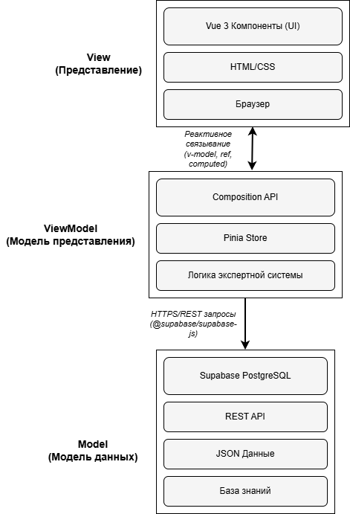
Рисунок 1.1 - Паттерн MVVM с основными компонентами
Для серверной инфраструктуры выбрана облачная платформа Supabase, представляющая собой надстройку над СУБД PostgreSQL с открытым исходным кодом. Данный выбор продиктован несколькими причинами. Во-первых, Supabase предоставляет готовые механизмы аутентификации пользователей, включая поддержку электронной почты и сторонних провайдеров, что избавляет от необходимости реализации собственного сервера авторизации. Во-вторых, реляционная модель данных идеально подходит для представления базы знаний экспертной системы: таблицы симптомов, заболеваний, правил вывода и истории диагностик естественно связываются через внешние ключи, а встроенная поддержка JSON-полей позволяет гибко хранить сложные структуры правил. В-третьих, наличие REST API, автоматически генерируемого на основе схемы базы данных, значительно ускоряет интеграцию клиентской и серверной частей, сводя к минимуму написание серверного кода. Кроме того, Row Level Security обеспечивает тонкое управление доступом к данным на уровне отдельных записей, что критически важно для защиты пользовательской информации [13].
Взаимодействие клиента с Supabase осуществляется по протоколу HTTPS через REST API. Такой подход гарантирует шифрование трафика и совместимость с любыми сетевыми окружениями, включая корпоративные сети с ограничениями на нестандартные порты и протоколы. Отсутствие необходимости поддерживать собственный сервер приложений снижает эксплуатационные затраты и упрощает развёртывание готового продукта. При этом архитектура остаётся открытой для дальнейшего расширения: при необходимости критичные к производительности операции могут быть вынесены в Edge Functions на базе Deno, поддерживаемые Supabase.
Таким образом, совокупность выбранных технологических решений - Vue 3 с Vite для клиентской части, паттерн MVVM для организации архитектуры, Supabase в качестве бэкенд-платформы и REST API для коммуникации - образует сбалансированный стек, отвечающий функциональным и эксплуатационным требованиям к разрабатываемому приложению. Данный стек обеспечивает как эффективную разработку прототипа, так и возможность масштабирования системы в будущем без пересмотра базовых архитектурных принципов.

2 РАЗРАБОТКА СПЕЦИФИКАЦИЙ И МОДЕЛЕЙ ПРОГРАММНОГО ОБЕСПЕЧЕНИЯ ЭКСПЕРТНОЙ СИСТЕМЫ
Вторая глава работы посвящена разработке спецификаций и моделей программного обеспечения для диагностики проблем с растениями на основе результатов анализа предметной области, проведённого в первой главе. Целью данного этапа является создание формализованного описания системы, которое послужит основой для последующего проектирования архитектуры и реализации компонентов. В главе детально прорабатываются функциональные, информационные и поведенческие аспекты приложения с использованием стандартизированных нотаций UML и IDEF. Особое внимание уделяется моделированию базы знаний экспертной системы, прототипированию пользовательского интерфейса и экспериментальной оценке точности правил диагностики. Все решения, принимаемые в данной главе, обосновываются с точки зрения требований, сформулированных в разделе 1.4, и выбранного технологического стека, описанного в разделе 1.5.

2.1 Функциональные спецификации
Функциональная спецификация программного обеспечения определяет границы системы, её основных действующих лиц и сценарии взаимодействия с пользователем. Наиболее наглядным способом представления функциональных требований на этапе проектирования является построение диаграммы вариантов использования в нотации UML. Данная диаграмма отображает действующих лиц системы и прецеденты, доступные каждому из них, а также связи включения и расширения между прецедентами [14].
В разрабатываемом приложении выделяется единственное основное действующее лицо - пользователь, взаимодействующий с системой через веб-интерфейс. Пользователю доступны следующие варианты использования: регистрация в системе, аутентификация, проведение диагностики растения, просмотр истории предыдущих диагностик и изучение справочной информации о заболеваниях и условиях ухода. Прецедент «Проведение диагностики» является центральным и включает в себя несколько подчинённых шагов: ввод наблюдаемых симптомов с возможностью динамического уточнения вопросов, запуск механизма логического вывода, получение результата и его сохранение в истории. Связь включения используется для отражения того факта, что сохранение результата обязательно происходит при успешном завершении диагностики. Связь расширения применяется для необязательного действия - просмотра детального объяснения логической цепочки, которое расширяет базовый функционал показа результата. Графическое представление диаграммы вариантов использования приведено на рисунке 2.1.
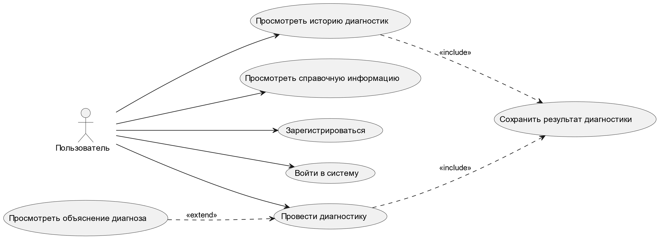
Рисунок 2.1 - Диаграмма прецендентов
Помимо диаграммы вариантов использования, важной составляющей функциональной спецификации является модель процесса диагностики. Для её описания используется нотация BPMN, позволяющая детально представить последовательность действий, точки ветвления и условия переходов. Процесс начинается с инициации пользователем новой диагностики. Система отображает первый набор вопросов, касающихся общих характеристик растения и наблюдаемых отклонений. В зависимости от ответов пользователя происходит фильтрация последующих вопросов, что позволяет сузить круг возможных проблем и не перегружать пользователя избыточными запросами. После сбора всех необходимых симптомов запускается движок экспертной системы, который выполняет сопоставление введённых данных с правилами базы знаний. Если найдено одно или несколько совпадений, результаты ранжируются по степени уверенности и выводятся пользователю в виде диагностического заключения с рекомендациями. В случае отсутствия совпадений система информирует пользователя о невозможности поставить диагноз и предлагает обратиться к справочным материалам либо повторить диагностику с уточнёнными симптомами. На любом этапе пользователь может прервать процесс и вернуться к главному экрану приложения. Модель процесса включает стартовое событие, задачи (task), шлюзы типа exclusive gateway для ветвления логики, промежуточные события для обработки прерываний и завершающее событие. Модель процесса диагностики в нотации BPMN представлена на рисунке 2.2.
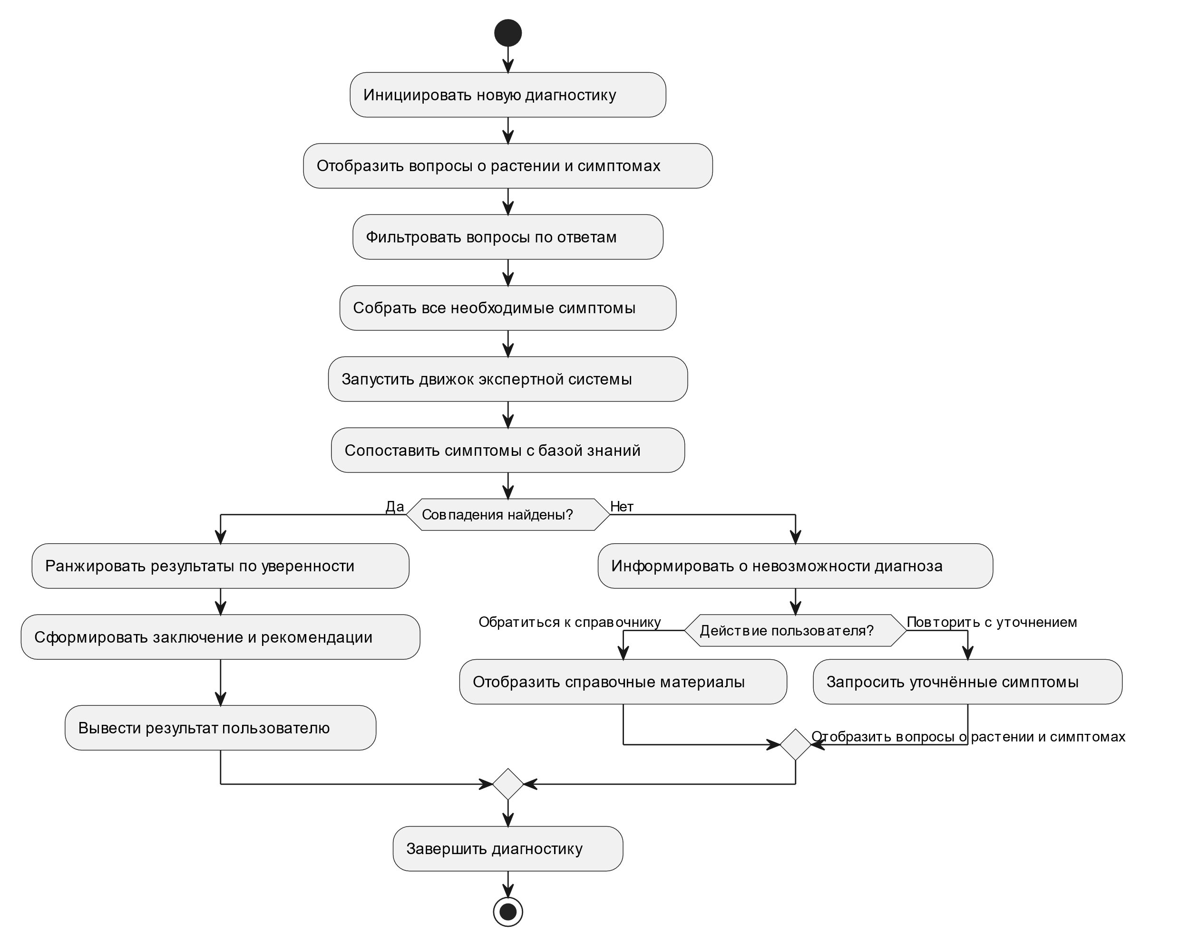
Рисунок 2.2 - Процесс диагностики

2.2 Информационные спецификации: контекстная диаграмма классов и ER-модель базы данных
Информационная модель программного обеспечения описывает структуру данных, используемых в системе, и связи между ними. Для представления информационных спецификаций на этапе проектирования применяются контекстная диаграмма классов в нотации UML и ER-диаграмма, выполненная в стандарте IDEF1X. Контекстная диаграмма классов даёт общее представление о ключевых сущностях предметной области и их отношениях, не углубляясь в детали реализации. ER-модель, в свою очередь, фиксирует логическую структуру базы данных, определяя сущности, их атрибуты и связи, что впоследствии служит основой для создания физической схемы в среде Supabase [15].
Контекстная диаграмма классов разрабатываемого приложения включает следующие основные классы. Класс User представляет зарегистрированного пользователя системы и содержит атрибуты, необходимые для аутентификации и идентификации. Класс Plant описывает растение, для которого проводится диагностика, и включает такие характеристики, как вид, возраст, условия содержания. Центральное место занимает класс Diagnosis, фиксирующий отдельный сеанс диагностики: он связывает пользователя, растение, набор выявленных симптомов и итоговый результат. Класс Symptom инкапсулирует описание наблюдаемого признака проблемы и может быть связан с различными частями растения. Класс Disease описывает возможное заболевание или нарушение ухода, содержит наименование, описание и рекомендации по лечению. Наконец, класс Rule представляет продукционное правило экспертной системы, связывающее определённый набор симптомов с конкретным заболеванием и степенью уверенности. Между классами установлены отношения ассоциации, агрегации и композиции, отражающие логику предметной области. Контекстная диаграмма классов приведена на рисунке 2.3.
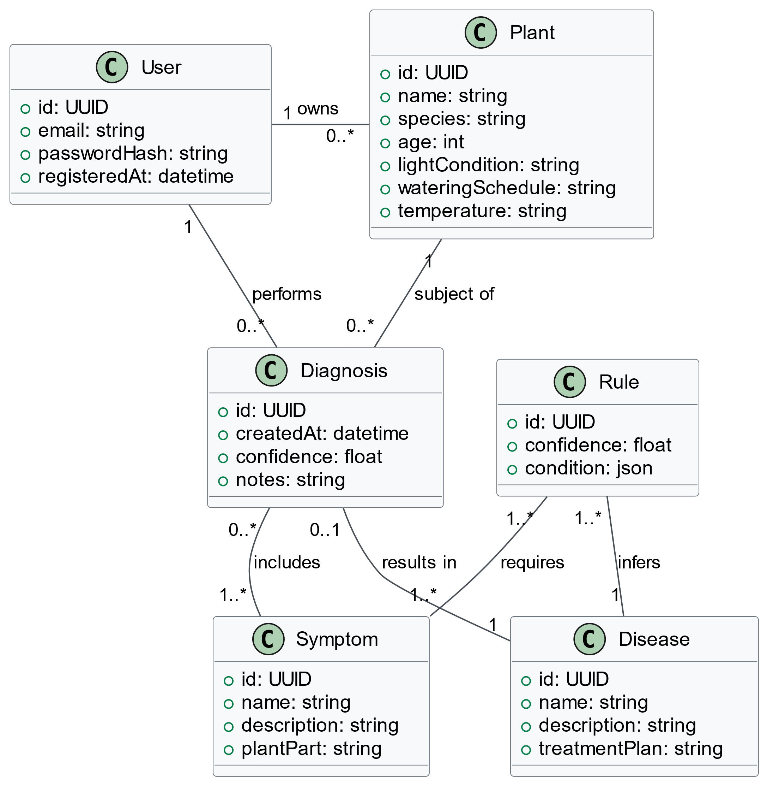
Рисунок 2.3 - Контекстная диаграмма классов
ER-модель базы данных, разработанная в нотации IDEF1X, детализирует структуру хранения информации. Сущность users соответствует классу User и включает атрибуты: уникальный идентификатор, адрес электронной почты, хеш пароля, дата регистрации. Сущность plants связана с users внешним ключом и содержит поля: идентификатор, наименование, вид растения, возраст, условия освещённости, полива и температурного режима. Сущность symptoms является справочником возможных симптомов и включает идентификатор, наименование, описание и указание на поражаемую часть растения. Сущность diseases представляет собой каталог заболеваний с атрибутами: идентификатор, название, описание, план лечения. Ключевой сущностью, реализующей базу знаний, является rules, которая связывает набор симптомов с заболеванием и хранит коэффициент уверенности; связь между симптомами и правилами реализована через вспомогательную таблицу rule_symptoms для обеспечения отношения «многие ко многим». Сущность diagnoses фиксирует результаты проведённых диагностик, связывая пользователя, растение, выявленное заболевание и дату проведения. ER-диаграмма базы данных в нотации IDEF1X представлена на рисунке 2.4.
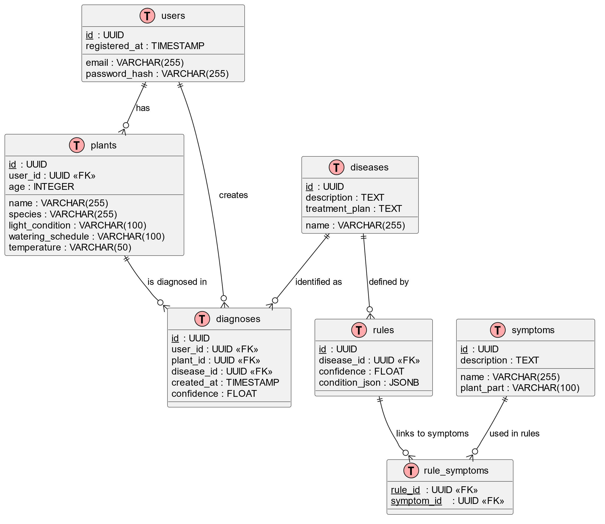
Рисунок 2.4 - Диаграмма базы данных
Разработанные информационные спецификации обеспечивают формализованное описание данных, циркулирующих в системе, и служат основой для проектирования физической схемы базы данных в среде Supabase, а также для реализации классов предметной области в клиентской части приложения.

2.3. Поведенческие спецификации: диаграмма состояний приложения и логика работы экспертной системы
Поведенческие спецификации описывают динамику работы программного обеспечения, реакции на события и переходы между состояниями в процессе выполнения. Для наглядного представления жизненного цикла приложения используется диаграмма состояний в нотации UML, которая отображает возможные состояния системы, инициируемые пользователем или внутренними процессами, и условия переходов между ними. Логика работы экспертной системы, в свою очередь, детализируется посредством дерева решений, иллюстрирующего последовательность применения правил вывода при сопоставлении наблюдаемых симптомов с базой знаний.
Диаграмма состояний приложения для диагностики проблем растений включает следующие ключевые состояния. Начальным является состояние «Ожидание действия», в котором система находится после запуска и отображения главного экрана. Пользователь может инициировать переход в состояние «Регистрация» или «Аутентификация», после успешного выполнения которых система возвращается в «Ожидание действия», но с расширенными возможностями (доступ к истории). Из основного состояния возможен переход в «Проведение диагностики» при выборе соответствующей опции. Состояние «Проведение диагностики» является составным и включает последовательность подсостояний: «Ввод симптомов», «Анализ данных», «Формирование результата». После завершения анализа система переходит в состояние «Отображение результата», где пользователю представляется диагноз и рекомендации. Из этого состояния можно перейти к «Просмотр объяснения диагноза» (расширение) или вернуться в «Ожидание действия». Также из главного состояния доступен переход в «Просмотр истории диагностик» и «Просмотр справочной информации». Диаграмма состояний приложения представлена на рисунке 2.5.
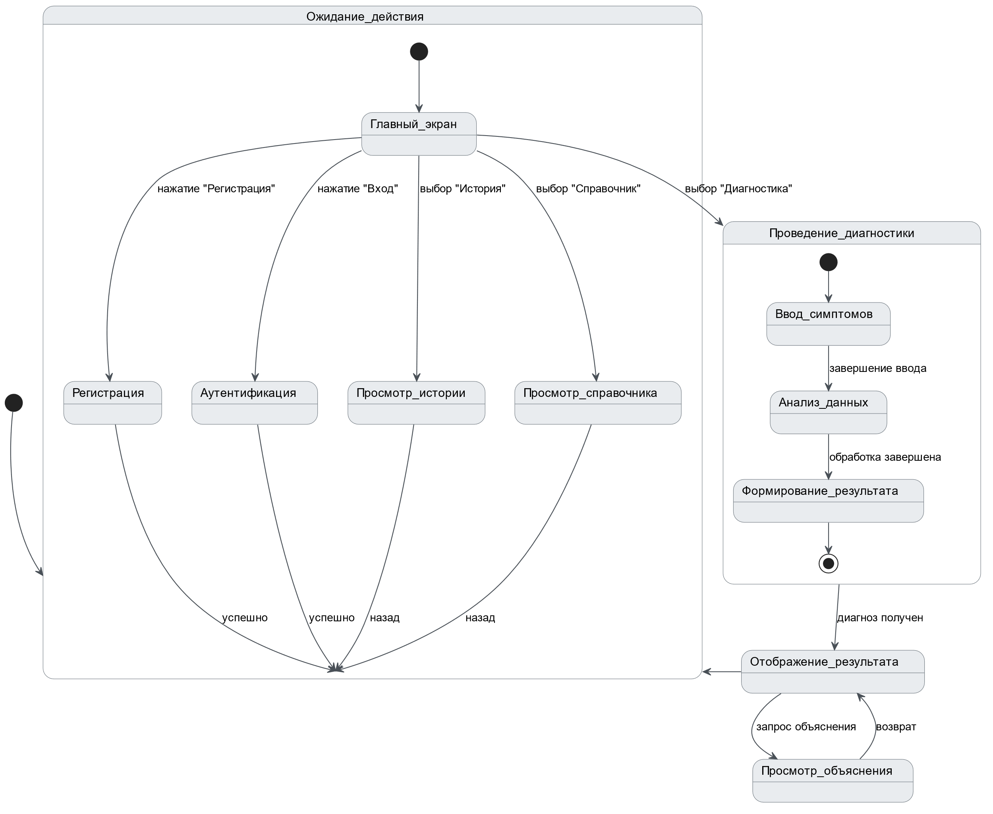
Рисунок 2.5 - Диаграмма состояний приложения
Логика работы экспертной системы основана на продукционных правилах вида «ЕСЛИ набор симптомов ТО заболевание с уверенностью K». Дерево решений строится иерархически: сначала проверяются наиболее общие и легко идентифицируемые симптомы (например, пожелтение листьев, пятнистость, увядание), затем по мере уточнения происходит переход к более специфичным признакам. Каждый узел дерева соответствует проверке наличия определённого симптома или группы симптомов, а ветви - возможным исходам проверки. Листьями дерева являются заключения - конкретные заболевания или проблемы ухода, сопровождаемые коэффициентом уверенности и рекомендациями. В случае, если несколько правил срабатывают одновременно, применяется механизм ранжирования по максимальному значению уверенности. Если ни одно правило не активируется, система сообщает о невозможности постановки диагноза и предлагает обратиться к справочнику. Фрагмент дерева решений экспертной системы для ограниченного набора правил приведено в приложении А.1.
Совокупность диаграммы состояний и дерева решений формирует полную поведенческую модель приложения, позволяя разработчикам однозначно интерпретировать логику переходов между экранами и алгоритм диагностического вывода.

2.4. Прототипирование интерфейса и экспериментальные исследования точности правил
Проектирование пользовательского интерфейса является неотъемлемой частью разработки программного обеспечения, ориентированного на широкую аудиторию. Для визуализации структуры экранов и навигации между ними применяется прототипирование, позволяющее на ранних этапах согласовать расположение элементов управления, информационных блоков и сценарии взаимодействия [15]. В рамках работы разработаны макеты основных экранов приложения: главного экрана с выбором действий, формы ввода симптомов, экрана результатов диагностики и экрана истории. Макеты выполнены в нейтральном стиле, обеспечивающем интуитивную понятность интерфейса для пользователей с различным уровнем технической подготовки. На главном экране размещены кнопки быстрого доступа к диагностике, истории и справочнику, а также информационная панель с краткими советами по уходу за растениями. Форма ввода симптомов организована в виде последовательности карточек с вариантами ответов, что минимизирует когнитивную нагрузку и исключает необходимость ввода текста вручную. Экран результатов диагностики содержит название выявленной проблемы, числовой показатель уверенности системы, подробное описание и пошаговые рекомендации, а также кнопку для просмотра объяснения логического вывода. Прототипы интерфейса представлены на рисунках 2.6-2.8.
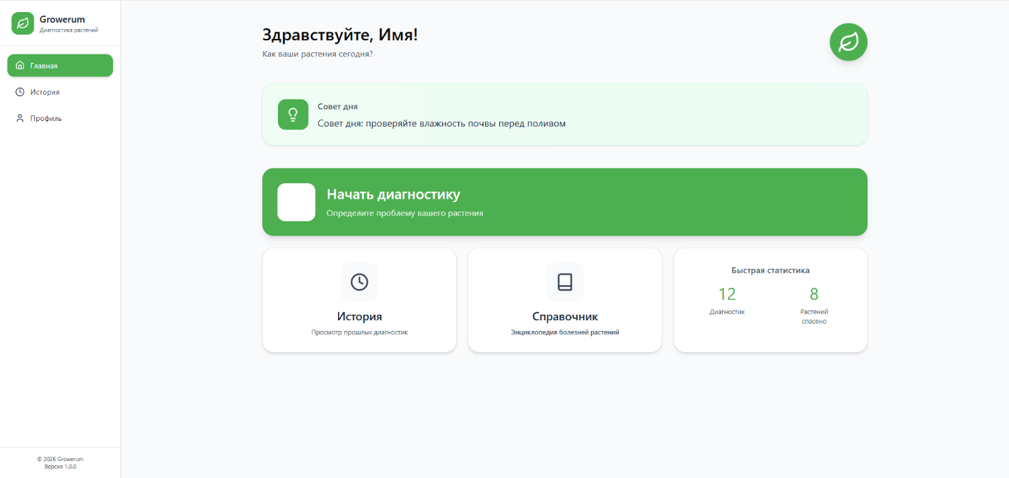 Рисунок 2.6 - Главное окно

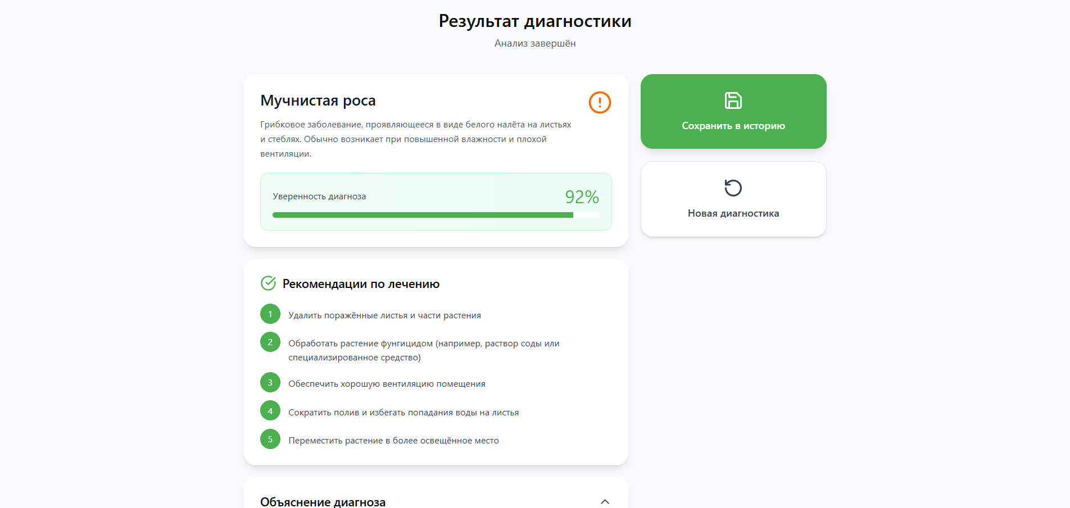 Рисунок 2.7 - Результат диагностики
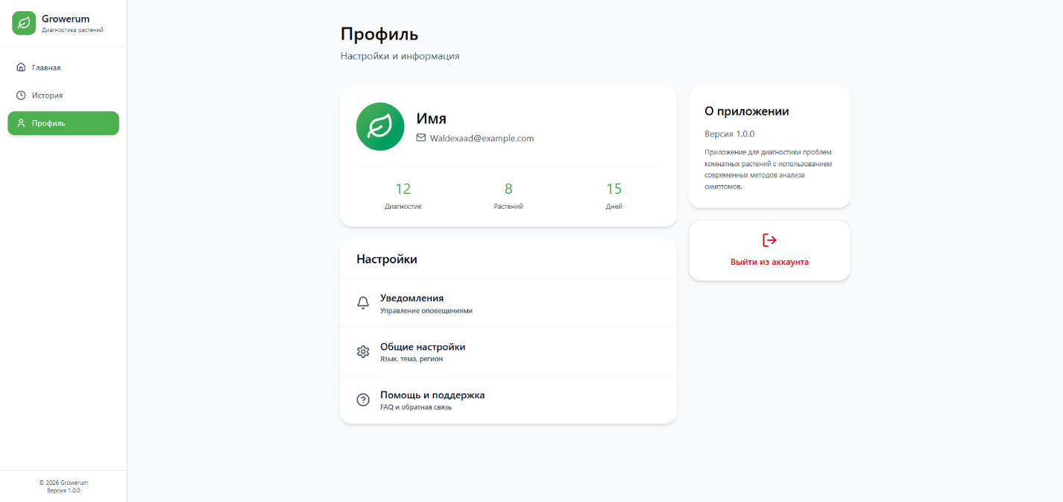 Рисунок 2.8 - Профиль пользователя

2.5. Утверждение спецификаций и подготовка к проектированию
Разработанные в рамках второй главы спецификации и модели формируют целостное описание программного обеспечения для диагностики проблем растений на концептуальном и логическом уровнях. Функциональные спецификации, представленные диаграммой вариантов использования и моделью процесса диагностики, определяют границы системы, действующих лиц и сценарии взаимодействия. Информационные спецификации в виде контекстной диаграммы классов и ER-модели базы данных фиксируют структуру данных и связи между сущностями предметной области. Поведенческие спецификации, включающие диаграмму состояний приложения и дерево решений экспертной системы, описывают динамику работы и логику диагностического вывода. Прототипы пользовательского интерфейса задают визуальную концепцию и навигационную структуру приложения.
Все представленные артефакты взаимно согласованы и не содержат противоречий: прецеденты на диаграмме вариантов использования соответствуют состояниям на диаграмме состояний, сущности на диаграмме классов находят отражение в ER-модели, а последовательность шагов процесса диагностики коррелирует с деревом решений. Разработанные спецификации прошли процедуру верификации на соответствие функциональным требованиям, сформулированным в разделе 1.4, и учитывают ограничения, накладываемые выбранным технологическим стеком, обоснованным в разделе 1.5.
Утверждение спецификаций позволяет перейти к следующему этапу - проектированию архитектуры и компонентов приложения на базе Vue 3 и Supabase. Наличие формализованных моделей обеспечивает однозначную интерпретацию проектных решений разработчиками и снижает риски возникновения ошибок на этапе реализации. Совокупность полученных результатов составляет необходимую и достаточную основу для детального архитектурного проектирования, которое будет выполнено в третьей главе этой работы.

ГЛАВА 3. ПРОЕКТИРОВАНИЕ АРХИТЕКТУРЫ И КОМПОНЕНТОВ ПРИЛОЖЕНИЯ НА БАЗЕ VUE 3 И SUPABASE
Третья глава работы посвящена проектированию архитектуры и компонентов приложения для диагностики проблем растений на основе спецификаций и моделей, разработанных во второй главе. Целью проектирования является детализация структуры программного обеспечения, определение состава модулей, их интерфейсов и алгоритмов функционирования. В главе рассматриваются архитектурная структура приложения, проектирование ключевых компонентов, включая модуль анализа симптомов и движок правил, а также структуры данных и схемы хранения базы знаний. Особое внимание уделяется проектированию алгоритмов сопоставления симптомов и ранжирования диагнозов, а также интерфейсов взаимодействия с пользователем и API-эндпоинтов Supabase. Все проектные решения принимаются с учётом функциональных и эксплуатационных требований, сформулированных в первой главе, и выбранного технологического стека.

3.1. Архитектурная структура приложения и физическая диаграмма классов
Клиентская Архитектура разрабатываемого приложения строится на принципах клиент-серверного взаимодействия с чётким разделением ответственности между фронтенд-частью, реализованной на Vue 3, и бэкенд-инфраструктурой, предоставляемой облачной платформой Supabase. Такая архитектура обеспечивает модульность, масштабируемость и упрощает сопровождение системы. Клиентская часть отвечает за отображение пользовательского интерфейса, обработку ввода данных и выполнение логики диагностического вывода, которая может частично или полностью выполняться на стороне клиента с использованием данных, загруженных из базы знаний. Серверная часть, представленная Supabase, обеспечивает хранение и управление данными, аутентификацию пользователей, контроль доступа и предоставление REST API для взаимодействия с клиентом [16].
На физическом уровне архитектура включает следующие основные компоненты. Компонент «Vue Application» представляет собой одностраничное веб-приложение, загружаемое в браузер пользователя. Оно состоит из набора компонентов пользовательского интерфейса, хранилища состояния Pinia и сервисов для взаимодействия с внешними API. Компонент «Supabase Client» инкапсулирует логику аутентификации и выполнения запросов к базе данных через библиотеку @supabase/supabase-js. Компонент «Supabase Platform» развёрнут в облачной инфраструктуре и включает следующие подкомпоненты: «PostgreSQL Database» для хранения всех данных приложения, «Auth Service» для управления учётными записями пользователей, «Storage» для хранения статических файлов (при необходимости) и «REST API», автоматически генерируемый на основе схемы базы данных. Взаимодействие между компонентами осуществляется по защищённому протоколу HTTPS. Компонентная схема приложения приведена на рисунке 3.1.
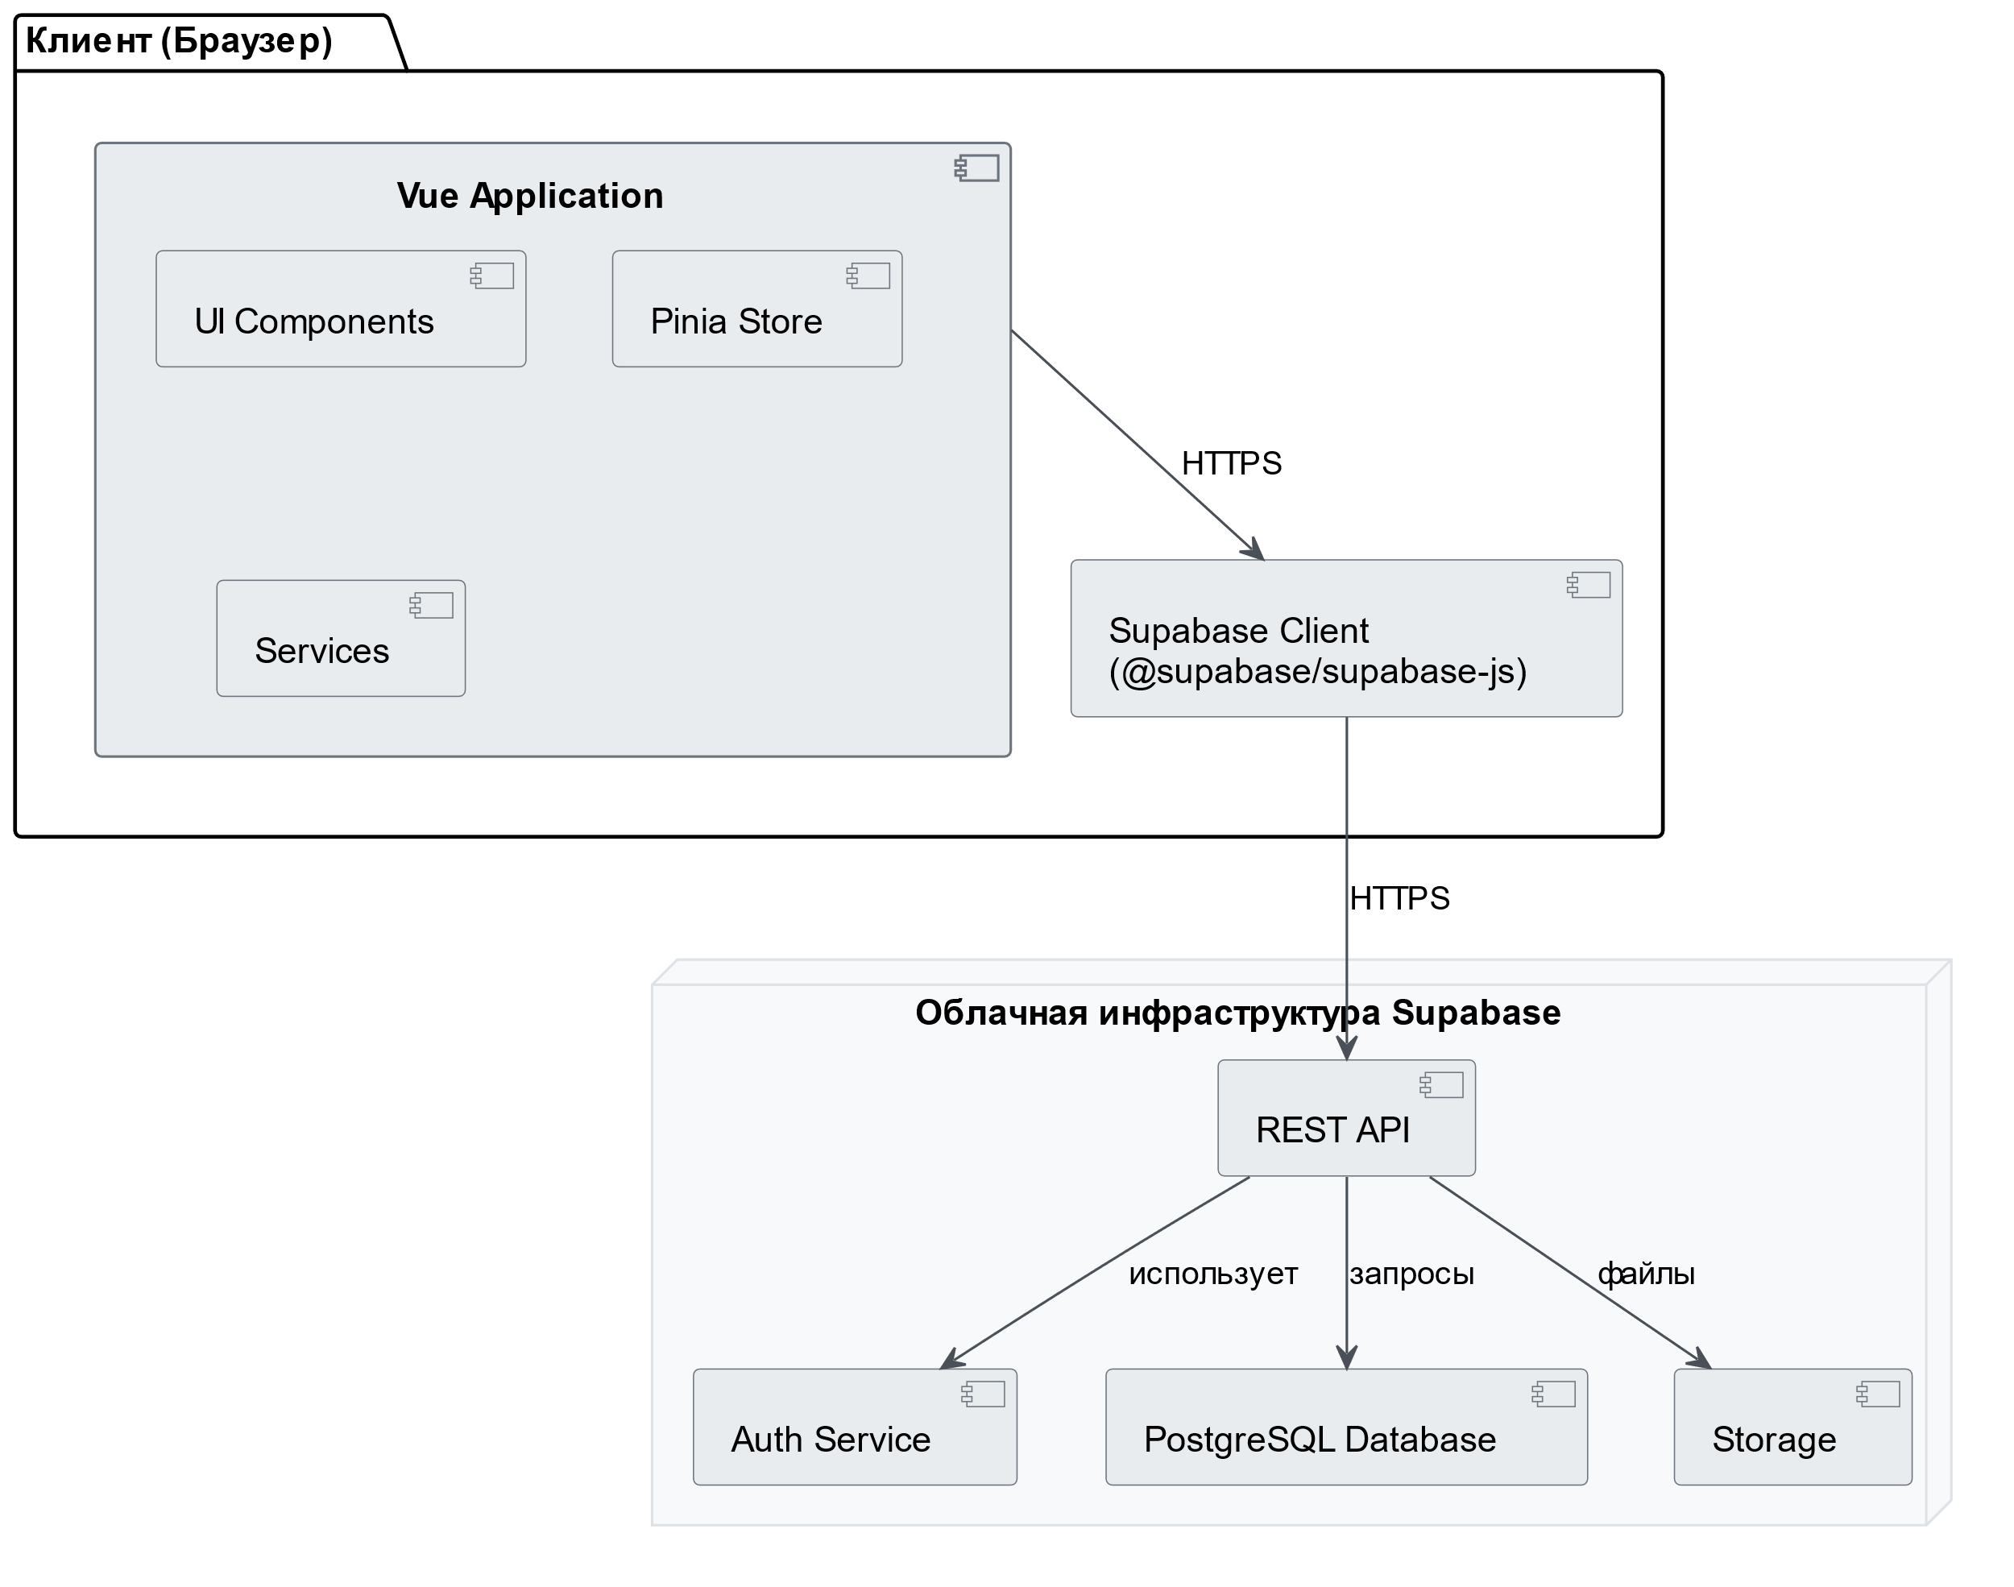
Рисунок 3.1 - Компонентная схема приложения
Физическая диаграмма классов детализирует программные классы, реализующие логику клиентской части, их атрибуты, методы и взаимосвязи. Центральное место занимает класс DiagnosisStore, реализованный с использованием Pinia, который управляет состоянием процесса диагностики: хранит выбранные симптомы, текущий шаг опроса, результаты вывода. Класс RuleEngine инкапсулирует логику применения продукционных правил и содержит методы matchSymptoms для сопоставления введённых симптомов с базой знаний и rankDiagnoses для ранжирования результатов по уверенности. Класс SupabaseService предоставляет интерфейс для взаимодействия с серверной частью, включая методы fetchSymptoms, fetchRules, saveDiagnosis. Классы-компоненты, такие как SymptomForm, DiagnosisResult, HistoryList, наследуют от базового класса Vue Component и используют композицию с DiagnosisStore и SupabaseService для выполнения бизнес-логики. Отношения между классами преимущественно ассоциативные, с направлением зависимости от компонентов к сервисам и хранилищу. Физическая диаграмма классов представлена в приложении А.2.
Спроектированная архитектура обеспечивает слабую связанность компонентов за счёт использования паттерна MVVM и внедрения зависимостей через Composition API, что упрощает модульное тестирование и дальнейшее расширение функциональности приложения .

3.2. Проектирование ключевых компонентов: модуль анализа симптомов, движок правил, клиент-серверное взаимодействие
Детальное проектирование ключевых компонентов приложения направлено на реализацию функциональных требований и обеспечение модульности системы. В данном разделе рассматриваются три основных модуля: модуль анализа симптомов, отвечающий за сбор и предварительную обработку пользовательского ввода; движок правил, реализующий логику экспертной системы; и модуль клиент-серверного взаимодействия, обеспечивающий связь с облачной платформой Supabase. Каждый модуль проектируется с учётом принципов единственной ответственности и слабой связанности, что достигается за счёт использования паттернов внедрения зависимостей и реактивного программирования средствами Vue 3 [17]. При проектировании применялись классические паттерны проектирования, адаптированные к специфике JavaScript и Vue-экосистемы [18].
Модуль анализа симптомов выполняет функцию интерактивного опроса пользователя и формирования структурированного представления наблюдаемых признаков. Он состоит из нескольких подкомпонентов. Компонент SymptomSelector отображает текущий вопрос и доступные варианты ответов, динамически подгружая их из хранилища состояния. Компонент SymptomSummary агрегирует выбранные пользователем симптомы и отображает их в виде списка, позволяя редактировать набор перед отправкой на анализ. Логика выбора следующего вопроса в зависимости от предыдущих ответов инкапсулирована в классе QuestionFlowService, который на основе правил, загруженных из базы знаний, определяет наиболее информативный следующий симптом для уточнения. Такой подход позволяет сократить количество задаваемых вопросов и повысить релевантность диагностики. Структурная схема модуля анализа симптомов в нотации диаграммы компонентов UML приведена на рисунке 3.2.
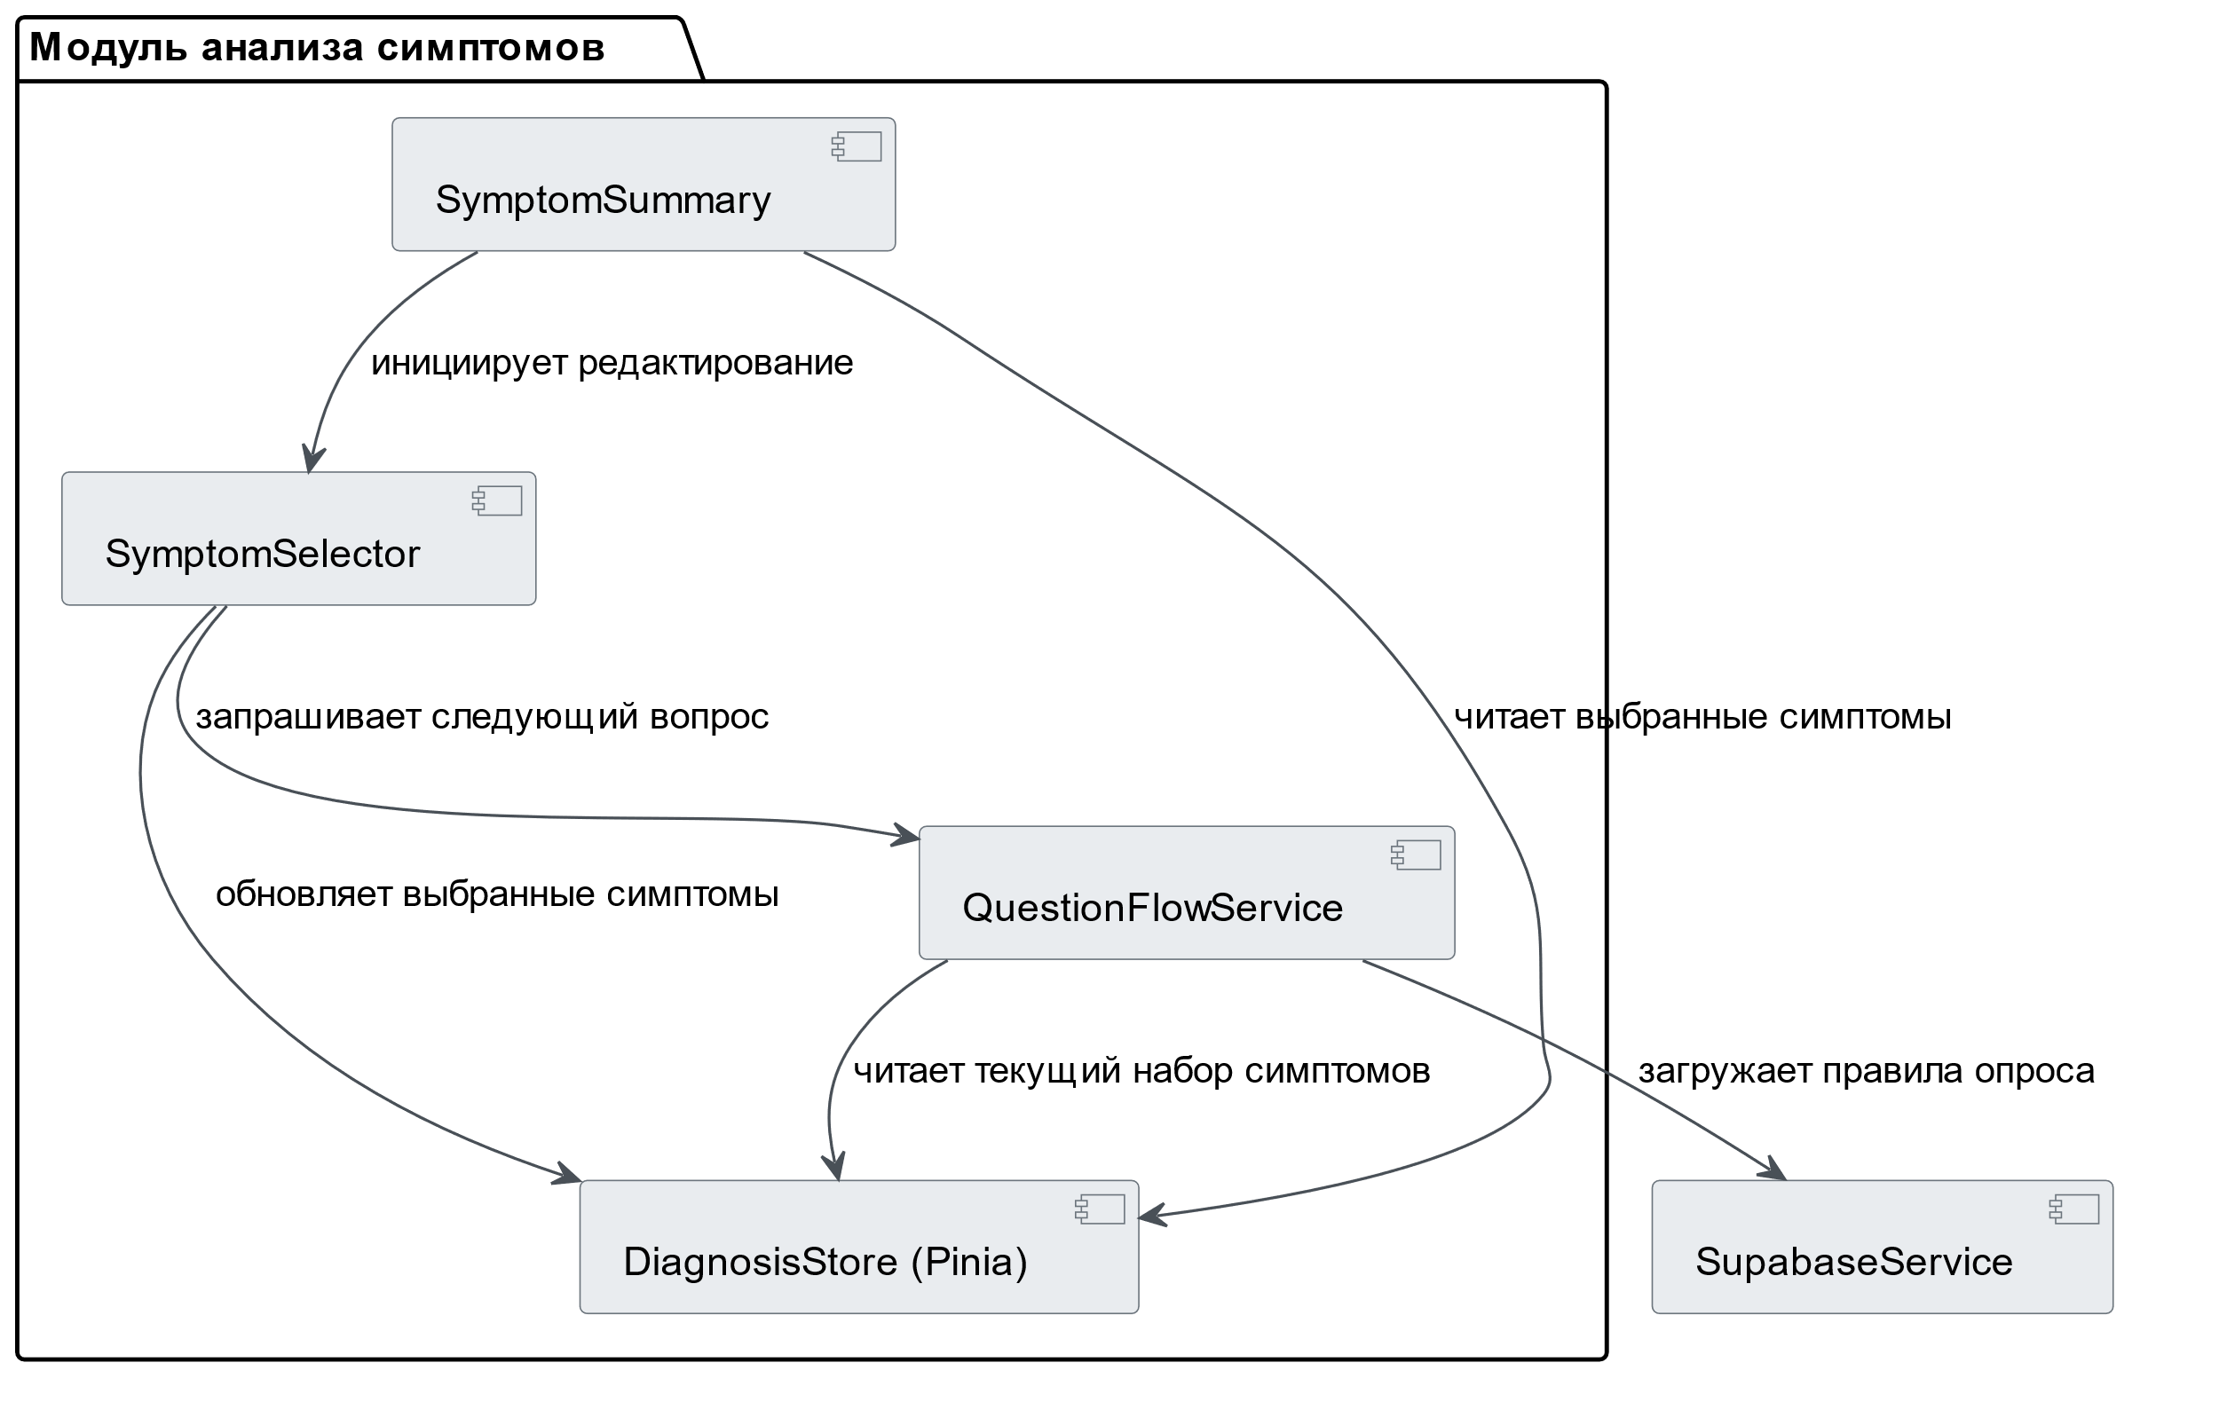
Рисунок 3.2 - Cхема модуля анализа симптомов
Движок правил является центральным элементом экспертной системы, реализующим механизм логического вывода на основе продукционных правил. При проектировании движка предусмотрена возможность работы как на клиентской стороне (для обеспечения автономности и снижения нагрузки на сервер), так и на серверной стороне (с использованием Edge Functions Supabase для сложных вычислений). Архитектура движка включает класс RuleEngine, который получает на вход массив выбранных симптомов и массив правил, загруженных из базы знаний. Метод evaluate выполняет сопоставление симптомов с условиями каждого правила, вычисляя степень совпадения. Для повышения производительности применяется индексация правил по ключевым симптомам. Результаты сопоставления передаются в компонент DiagnosisRanker, который сортирует возможные заболевания по убыванию уверенности и отсекает результаты ниже заданного порога. В случае отсутствия сработавших правил движок возвращает специальный код, инициирующий отображение справочной информации. Архитектура движка правил представлена на рисунке 3.3.
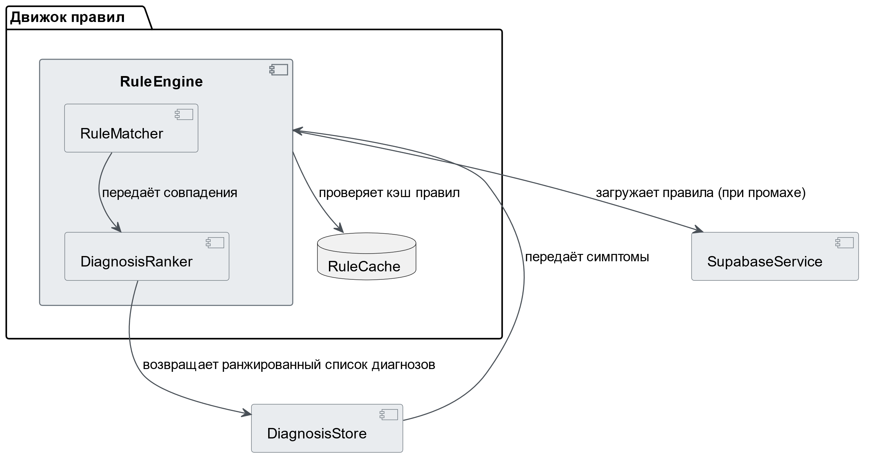
Рисунок 3.3 - Архитектура движка правил
Модуль клиент-серверного взаимодействия изолирует логику обмена данными с Supabase от остальных компонентов приложения. Он реализован в виде сервиса SupabaseService, который предоставляет высокоуровневые методы для аутентификации, выполнения CRUD-операций и подписки на изменения в реальном времени. Сервис инкапсулирует клиентскую библиотеку @supabase/supabase-js и обрабатывает возможные ошибки сетевого взаимодействия, преобразуя их в понятные пользователю сообщения. Для оптимизации производительности применяется кэширование справочных данных (симптомов, правил) в хранилище Pinia и стратегия «stale-while-revalidate» при повторных запросах. Взаимодействие с REST API Supabase осуществляется асинхронно с использованием промисов и синтаксиса async/await. Диаграмма последовательности для сценария проведения диагностики, иллюстрирующая взаимодействие компонентов через данный модуль, приведена на рисунке 3.4.
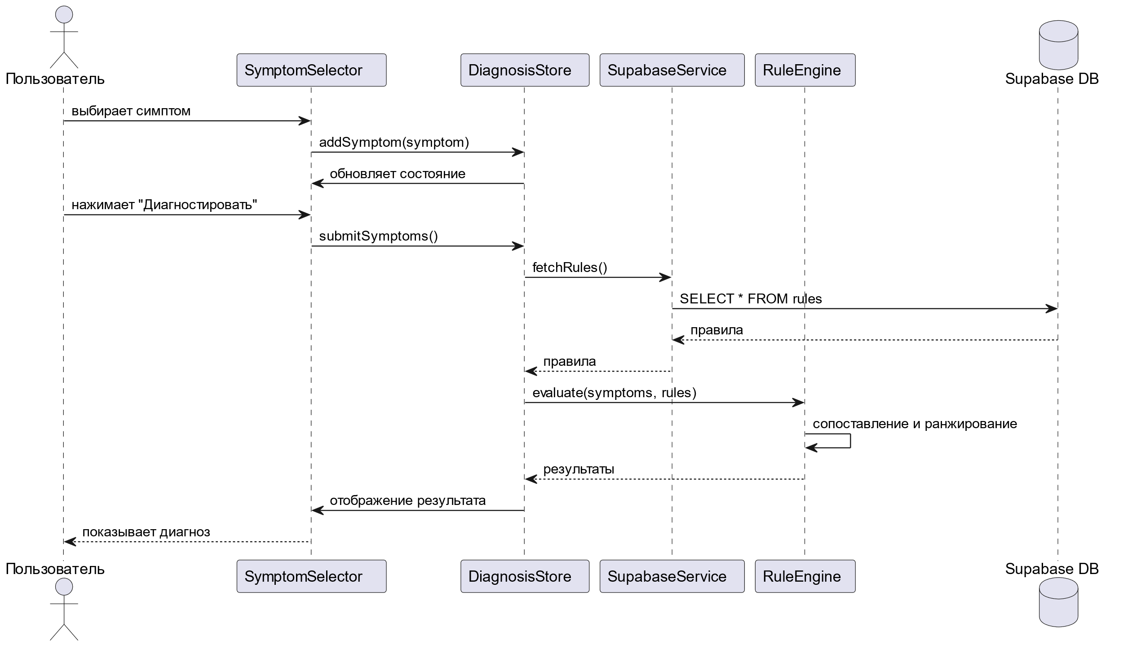 Рисунок 3.4 - Последовательности для сценария проведения диагностики

Спроектированные компоненты в совокупности обеспечивают выполнение всех функциональных требований к приложению и создают прочную основу для этапа реализации.

3.3. Проектирование структур данных и схем хранения базы знаний
Эффективное функционирование экспертной системы напрямую зависит от организации хранения данных, обеспечивающей быстрый доступ к симптомам, заболеваниям и правилам вывода. В качестве системы управления базами данных используется PostgreSQL, входящая в состав платформы Supabase, что позволяет задействовать как реляционные возможности, так и встроенную поддержку JSON для гибкого представления сложно структурированных правил. Проектирование структур данных на физическом уровне базируется на ER-модели, разработанной в пункте 2.2, и детализирует типы данных, ограничения целостности, индексы и политики безопасности.
Физическая реализация базы данных включает семь таблиц, сгруппированных по функциональному признаку. Для всех таблиц в качестве первичного ключа используется тип UUID, значения которого генерируются автоматически функцией gen_random_uuid(). Строковые атрибуты ограниченной длины определены как VARCHAR(n), многострочные описания - как TEXT, числовые показатели - INTEGER или FLOAT, временные метки - TIMESTAMPTZ с установкой текущего времени по умолчанию. Ключевым элементом гибкости схемы выступает поле condition_json в таблице rules, имеющее тип JSONB. Использование JSONB позволяет хранить логические выражения над симптомами произвольной сложности (конъюнкции, дизъюнкции, отрицания) и обеспечивает возможность индексирования содержимого для ускорения поиска правил [19].
Для поддержания ссылочной целостности на все внешние ключи наложены ограничения FOREIGN KEY с политикой каскадного удаления ON DELETE CASCADE, что гарантирует автоматическое удаление связанных записей при удалении родительской сущности. Например, при удалении заболевания автоматически удаляются все правила, с ним связанные, и записи в таблице rule_symptoms. Для таблицы rules также введено ограничение CHECK (confidence >= 0 AND confidence <= 1), обеспечивающее корректность значений уверенности.
Спецификой использования Supabase является автоматическое применение политик Row Level Security (RLS), которые ограничивают доступ к данным на уровне отдельных строк. Для таблиц plants и diagnoses определены политики, разрешающие пользователям чтение и запись только тех записей, у которых значение поля user_id совпадает с идентификатором аутентифицированного пользователя. Справочные таблицы symptoms, diseases, rules и rule_symptoms доступны всем аутентифицированным пользователям только для чтения, что обеспечивает целостность базы знаний и предотвращает её случайное или злонамеренное изменение. Таблица users управляется встроенными механизмами Supabase Auth и не требует определения дополнительных политик.
Для организации обмена данными между клиентской и серверной частями через REST API определены форматы сообщений в виде JSON-схем. Запрос на проведение диагностики отправляется методом POST на эндпоинт /rest/v1/rpc/diagnose (в случае реализации в виде хранимой процедуры) или обрабатывается клиентской логикой с последовательной загрузкой правил. Ответ сервера включает объект diagnosis, содержащий идентификатор заболевания diseaseId, его наименование diseaseName, уверенность confidence, план лечения treatmentPlan и массив объяснений explanationSteps. Для операций чтения справочных данных используются автоматически генерируемые эндпоинты Supabase: /rest/v1/symptoms и /rest/v1/diseases. Аутентификационные запросы обрабатываются встроенными методами Supabase Auth по эндпоинтам /auth/v1/signup и /auth/v1/token. Спецификация основных API-эндпоинтов сведена в таблицу 3.1, а примеры запросов и ответов приведены в листингах Б.1 и Б.2.

Таблица 3.1 - Спецификация основных API-эндпоинтов Supabase
Метод | Эндпоинт | Назначение | Параметры | Требуется авторизация
POST | /auth/v1/signup | Регистрация пользователя | email, password (JSON) | Нет
POST | /auth/v1/token | Получение токена доступа | email, password (JSON) | Нет
GET | /rest/v1/symptoms?select=* | Получение списка симптомов | - | Да (RLS на чтение)
GET | /rest/v1/diseases?select=* | Получение каталога заболеваний | - | Да (RLS на чтение)
POST | /rest/v1/diagnoses | Сохранение результата диагностики | Объект diagnosis (JSON) | Да (RLS на вставку)
GET | /rest/v1/diagnoses?user_id=eq.{id} | Получение истории диагностик | user_id в query | Да (RLS на чтение)

Спроектированные структуры данных и форматы обмена обеспечивают целостность, производительность и гибкость при работе с базой знаний, а также соответствуют эксплуатационным требованиям безопасности, сформулированным в разделе 1.4.

3.4. Проектирование алгоритмов сопоставления симптомов и упорядочивания диагнозов
Алгоритмическое обеспечение экспертной системы определяет порядок обработки входных данных и формирования диагностического заключения. Центральное место в логике приложения занимают два взаимосвязанных алгоритма: алгоритм сопоставления наблюдаемых симптомов с продукционными правилами базы знаний и алгоритм упорядочивания полученных диагнозов по степени уверенности. Корректная реализация этих алгоритмов непосредственно влияет на точность диагностики и удовлетворённость пользователей.
Алгоритм сопоставления симптомов принимает на вход два набора данных: массив идентификаторов симптомов, выбранных пользователем, и массив правил, загруженных из базы знаний. Каждое правило представлено структурой, включающей идентификатор заболевания, условие в виде логического выражения над идентификаторами симптомов и числовой коэффициент уверенности. Условие правила хранится в поле condition_json типа JSONB, что позволяет описывать произвольные комбинации симптомов с использованием операторов конъюнкции (И), дизъюнкции (ИЛИ) и отрицания (НЕ). Алгоритм последовательно перебирает все активные правила и для каждого вычисляет степень истинности условия путём подстановки фактического наличия или отсутствия симптомов в логическое выражение. Если условие истинно полностью, правилу присваивается базовая уверенность, указанная в записи. При частичном совпадении, когда в конъюнктивном условии отсутствует часть симптомов, уверенность может быть снижена пропорционально доле ненайденных признаков, однако в текущей реализации для простоты интерпретации учитываются только полностью выполненные правила. Результатом работы алгоритма является список структур, каждая из которых содержит идентификатор заболевания и вычисленную уверенность. Блок-схема алгоритма сопоставления симптомов приведена на рисунке 3.5.
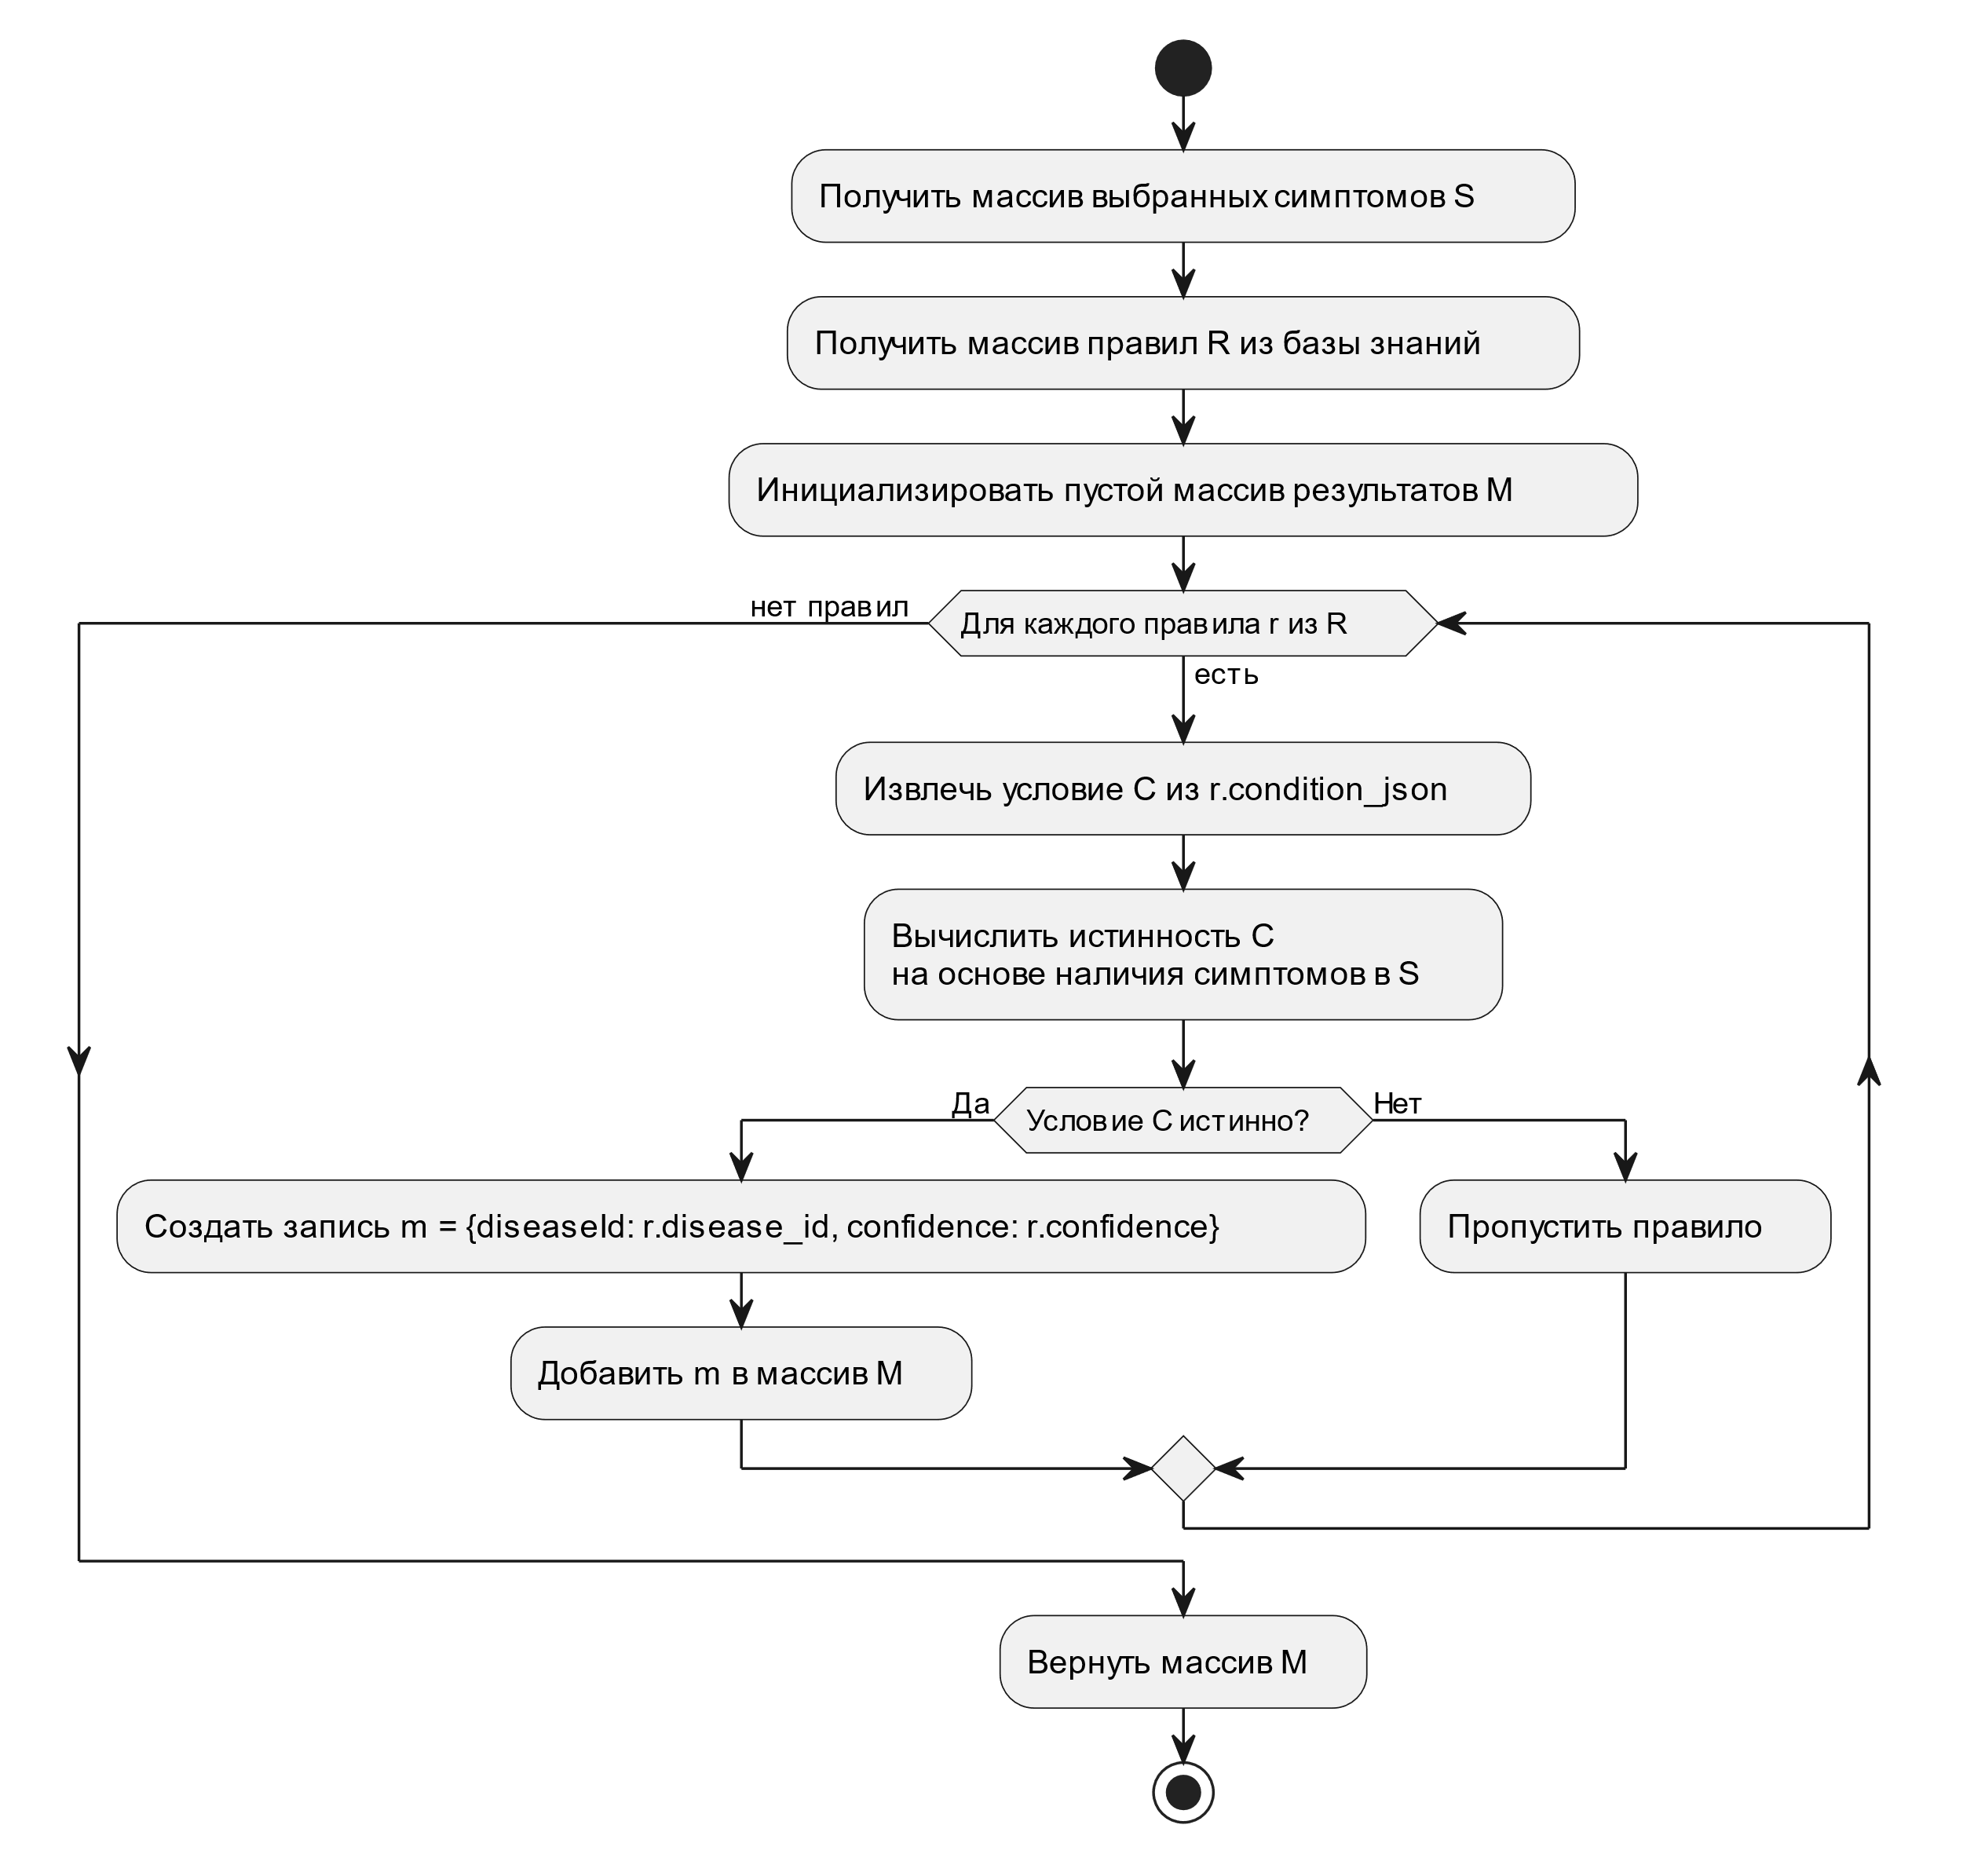 Рисунок 3.5 - Алгоритм сопоставления симптомов
Алгоритм упорядочивания диагнозов обрабатывает список, сформированный на предыдущем этапе, и подготавливает итоговый результат для отображения пользователю. На вход подаётся массив пар «заболевание - уверенность». Поскольку одно и то же заболевание может быть выведено несколькими правилами с различной уверенностью, алгоритм выполняет группировку по идентификатору заболевания и выбирает максимальное значение уверенности среди всех сработавших правил для данного заболевания. Далее полученный список сортируется по убыванию уверенности. Для фильтрации маловероятных диагнозов вводится пороговое значение: результаты с уверенностью ниже заданного минимума (например, 0.3) отбрасываются и не показываются пользователю. Если после фильтрации список оказывается пустым, система возвращает специальный код, инициирующий отображение сообщения о невозможности постановки диагноза и предложение обратиться к справочным материалам. В случае наличия нескольких диагнозов с близкими значениями уверенности пользователю демонстрируется упорядоченный список, причём наиболее вероятный диагноз выделяется визуально. Алгоритм также формирует объяснение для каждого результата. Блок-схема алгоритма упорядочивания диагнозов представлена на рисунке 3.6.
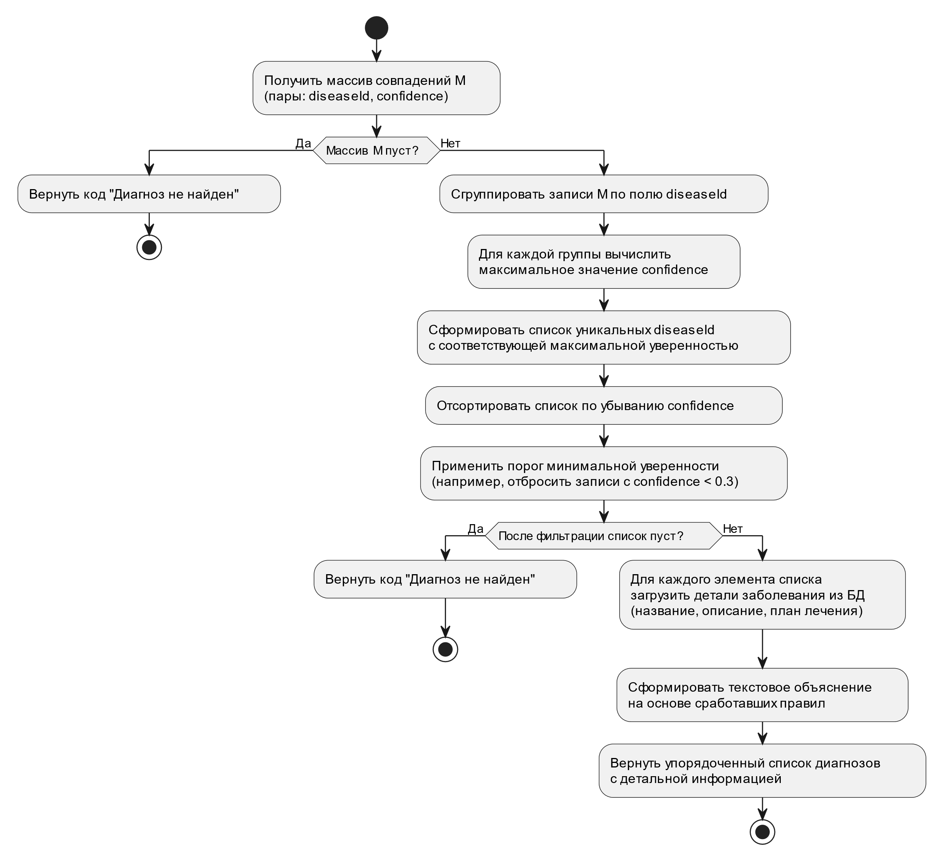 Рисунок 3.6 - Алгоритм упорядочивания диагнозов
Оба алгоритма реализуются на клиентской стороне в классе RuleEngine, что позволяет снизить нагрузку на сервер и обеспечить мгновенный отклик интерфейса. Вычисление выражений JSON-условий выполняется с использованием рекурсивного обхода синтаксического дерева, построенного на основе структуры condition_json. Для ускорения поиска правил применяется предварительная фильтрация: из базы знаний загружаются только те правила, которые содержат хотя бы один из выбранных симптомов. Это достигается благодаря наличию вспомогательной таблицы rule_symptoms и использованию индексов в PostgreSQL.
Таким образом, спроектированные алгоритмы обеспечивают прозрачную, интерпретируемую и эффективную обработку диагностических данных, что полностью соответствует концепции экспертной системы и функциональным требованиям к приложению.

3.5. Проектирование интерфейсов: карта навигации, состояния UI и спецификация API-эндпоинтов
Проектирование пользовательских интерфейсов и протоколов взаимодействия завершает этап архитектурного проектирования, связывая внутреннюю логику приложения с внешним представлением и коммуникационными каналами. Целью данного раздела является определение навигационной структуры приложения, возможных состояний пользовательского интерфейса и формальное описание точек входа в серверную часть через API Supabase.
Карта навигации описывает иерархию экранов и переходы между ними, формируя каркас пользовательского опыта. Приложение построено вокруг главного экрана, который служит точкой входа и предоставляет доступ к четырём основным разделам: «Диагностика», «История», «Справочник» и «Профиль». Раздел «Диагностика» включает последовательность экранов: выбор растения из списка или создание нового, интерактивный опрос симптомов, просмотр результата и, опционально, экран детального объяснения. Раздел «История» отображает список ранее выполненных диагностик с возможностью перехода к детальному просмотру каждой записи. Раздел «Справочник» содержит каталог заболеваний и проблем ухода, структурированный по категориям, с детальными статьями. Раздел «Профиль» объединяет экраны аутентификации, регистрации и управления учётными данными. Переходы между экранами реализованы средствами маршрутизатора Vue Router, причём доступ к некоторым разделам (история, профиль) ограничен аутентификацией пользователя. Карта навигации приложения в нотации диаграммы компонентов UML представлена на рисунке 3.7.
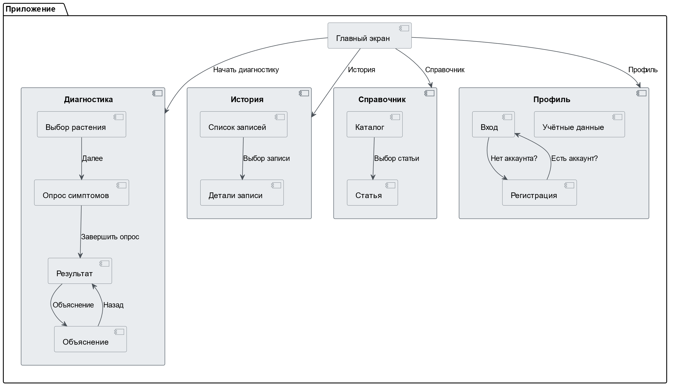 Рисунок 3.7 - Карта навигации приложения
Диаграмма состояний пользовательского интерфейса детализирует динамику отображения в процессе выполнения ключевых сценариев. Основными состояниями UI являются: «Инициализация» (загрузка ресурсов и проверка сессии), «Гостевой режим» (до аутентификации), «Аутентифицированный режим» (после входа), «Процесс диагностики» с подсостояниями «Выбор растения», «Ввод симптомов», «Анализ» и «Результат», а также состояния «Просмотр истории» и «Просмотр справочника». Переходы между состояниями инициируются действиями пользователя или завершением асинхронных операций (например, получение ответа от API). Для визуализации состояний загрузки и ошибок предусмотрены промежуточные состояния «Загрузка» и «Ошибка», которые отображают соответствующие индикаторы и сообщения. Диаграмма состояний UI в нотации диаграммы состояний UML приведена в приложении А.3.
Спецификация программных интерфейсов (API) определяет контракт взаимодействия между клиентской частью и серверной инфраструктурой Supabase. Как было подробно описано в разделе 3.3, все операции с данными осуществляются через REST API, автоматически генерируемый на основе схемы базы данных, а также через специализированные эндпоинты аутентификации. Ранее были перечислены основные эндпоинты, их назначение и параметры. В дополнение к этому в клиентском приложении определены сервисные методы, инкапсулирующие вызовы API и обеспечивающие обработку ошибок, повторные попытки и кэширование. Метод diagnose модуля SupabaseService выполняет последовательную загрузку правил и симптомов (если они не закэшированы), вызывает движок правил и сохраняет результат в таблице diagnoses. Методы fetchHistory и fetchDiseaseDetails обеспечивают получение данных для соответствующих экранов. Все методы возвращают промисы, что позволяет использовать синтаксис async/await в компонентах Vue и обеспечивает неблокирующее взаимодействие с сервером.
Спроектированные интерфейсы - как визуальные, так и программные - создают целостную среду взаимодействия пользователя с экспертной системой, гарантируя интуитивную навигацию, информативные состояния ожидания и надёжную связь с облачной инфраструктурой.

ГЛАВА 4. РЕАЛИЗАЦИЯ, ТЕСТИРОВАНИЕ И ОТЛАДКА ПРИЛОЖЕНИЯ ДЛЯ ДИАГНОСТИКИ ПРОБЛЕМ С РАСТЕНИЯМИ
Четвёртая глава данной работы посвящена практической реализации спроектированного приложения, его тестированию и оценке полученных результатов. В главе последовательно описывается процесс создания фронтенд-компонентов на базе фреймворка Vue 3 с использованием Composition API и хранилища состояния Pinia, интеграция с облачной платформой Supabase, включая настройку базы данных, аутентификации и политик безопасности, а также реализация движка экспертной системы. Заключительная часть главы содержит план и результаты тестирования приложения, анализ его работоспособности и демонстрацию ключевых сценариев использования.

4.1. Реализация фронтенд-компонентов на Vue 3
Клиентская часть приложения реализована в виде одностраничного веб-приложения (SPA) с использованием фреймворка Vue 3 и инструмента сборки Vite. Архитектура компонентов организована в соответствии с паттерном MVVM, где модель представлена реактивными структурами данных, хранилищем Pinia и сервисами для доступа к данным, представление - однофайловыми компонентами Vue (Single-File Components), а модель представления формируется с помощью Composition API, связывая модель и представление через вычисляемые свойства и методы [20].
Структура проекта организована по функциональным модулям. В директории src/components размещены переиспользуемые компоненты пользовательского интерфейса: AppButton, AppCard, ProgressBar, SymptomSelector, DiagnosisCard. Директория src/views содержит компоненты, соответствующие маршрутам приложения: HomeView, DiagnosisView, HistoryView, ReferenceView, ProfileView. Логика управления глобальным состоянием вынесена в хранилище Pinia, определённое в директории src/stores. Основным хранилищем является useDiagnosisStore, которое управляет процессом диагностики: хранит идентификатор выбранного растения, массив выбранных симптомов, текущий шаг опроса и результат диагностики. Хранилище useAuthStore управляет состоянием аутентификации пользователя и предоставляет методы для входа, регистрации и выхода.
Ключевые компоненты реализованы с использованием Composition API и синтаксиса <script setup>. Например, компонент SymptomSelector принимает через входные параметры (props) список доступных симптомов и событие update:selected для двустороннего связывания. Внутри компонента реактивные переменные selectedSymptoms синхронизируются с хранилищем через computed с геттером и сеттером. Компонент DiagnosisView композиционно объединяет несколько дочерних компонентов и управляет потоком диагностики: отображает PlantSelector для выбора растения, затем SymptomQuestionnaire для последовательного опроса, и наконец DiagnosisResult для отображения итогов. Переключение между шагами реализовано через реактивную переменную currentStep и условную отрисовку с помощью директивы v-if.
Для реализации паттерна MVVM компоненты не содержат прямой логики обращения к серверу - вместо этого они вызывают методы хранилища Pinia или сервисов. Сервисы, такие как supabaseService.js, инкапсулируют низкоуровневые вызовы к API Supabase и экспортируют асинхронные функции. Хранилище useDiagnosisStore использует эти сервисы для загрузки правил, симптомов и сохранения результатов. Такое разделение ответственности упрощает модульное тестирование и повторное использование кода.
Маршрутизация приложения настроена с помощью Vue Router. Определены следующие маршруты: /- главная страница, /diagnosis- процесс диагностики, /history - история диагностик,/reference- справочник,/profile- профиль пользователя. Для защищённых маршрутов, требующих аутентификации, реализован навигационный beforeEach, который проверяет наличие активной сессии через useAuthStore и перенаправляет неавторизованных пользователей на страницу входа.
Стилизация компонентов выполнена с использованием SCSS-модулей для изоляции стилей. Основные цвета, шрифты и отступы вынесены в глобальные переменные, что обеспечивает консистентность интерфейса. Адаптивность достигается применением медиа-запросов и гибких сеток на основе CSS Flexbox и Grid.

4.2. Интеграция с Supabase: настройка БД, аутентификация, политики RLS
Интеграция с облачной платформой Supabase является ключевым аспектом серверной части приложения, обеспечивая управление данными, аутентификацию пользователей и безопасность. Все операции с базой данных выполняются через REST API, автоматически генерируемый на основе схемы PostgreSQL, а клиентская библиотека @supabase/supabase-js предоставляет удобный интерфейс для взаимодействия из Vue-приложения [21].
Настройка базы данных началась с создания проекта в консоли Supabase и определения структуры таблиц в соответствии с физической схемой, описанной в разделе 3.3. Для автоматизации развертывания и версионирования схемы использовался встроенный SQL-редактор Supabase, в котором последовательно выполнялись скрипты создания таблиц, индексов и ограничений. В листинге Б.3 приведён фрагмент SQL-кода, демонстрирующий создание таблицы rules и вспомогательной таблицы rule_symptoms.
Аналогичным образом были созданы таблицы plants, symptoms, diseases, diagnoses и служебные таблицы аутентификации, автоматически сгенерированные Supabase Auth.
Критически важным элементом защиты данных является механизм Row Level Security (RLS), встроенный в PostgreSQL и активированный для всех таблиц, содержащих пользовательские данные. Для таблицы plants определена политика, ограничивающая доступ записями, принадлежащими текущему пользователю. Фрагмент кода представлен в листинге Б.3.
Аналогичные политики были настроены для таблицы diagnoses. Справочные таблицы symptoms, diseases, rules и rule_symptoms доступны всем аутентифицированным пользователям только для чтения, что реализовано с помощью политик SELECT с условием true для роли authenticated. Модификация справочных данных разрешена только администраторам через отдельную роль, не используемую в клиентском приложении.
Аутентификация пользователей полностью делегирована сервису Supabase Auth. Клиентский модуль supabaseService.js инициализирует экземпляр клиента с URL проекта и публичным анонимным ключом, фрагмент кода показан в листинге 4.1.
Листинг 4.1 - Создание экземпляра клиента Supabase
import { createClient } from '@supabase/supabase-js'

const supabaseUrl = import.meta.env.VITE_SUPABASE_URL
const supabaseAnonKey = import.meta.env.VITE_SUPABASE_ANON_KEY

export const supabase = createClient(supabaseUrl, supabaseAnonKey)UPDATE
Хранилище useAuthStore предоставляет методы signUp, signIn, signOut и реактивное свойство user, которое автоматически обновляется при изменении состояния сессии благодаря подписке на событие authStateChange. Это позволяет компонентам интерфейса реактивно отображать имя пользователя и управлять доступом к защищённым маршрутам.
Хранилище файлов (Storage) в Supabase настроено для возможного будущего расширения функциональности, например, для загрузки фотографий растений. В текущей версии приложения, ориентированной на экспертную систему без анализа изображений, данная возможность не задействована, однако наличие бакета plant-images с настроенными политиками RLS обеспечивает готовность к интеграции модуля компьютерного зрения в последующих итерациях разработки.
Интеграция с Supabase обеспечила надёжную и безопасную серверную инфраструктуру, позволив сконцентрировать усилия на реализации клиентской логики и экспертной системы. Все сетевые запросы выполняются по защищённому протоколу HTTPS, а политики RLS гарантируют, что пользовательские данные не будут скомпрометированы даже в случае прямого доступа к API.

4.3. Реализация экспертной системы и логического вывода
Центральным компонентом разработанного приложения является экспертная система, обеспечивающая диагностику проблем растений на основе формализованных правил. В отличие от распространённых решений, использующих нейросетевой анализ изображений, реализованная система опирается на логический вывод из наблюдаемых пользователем симптомов, что гарантирует прозрачность и объяснимость получаемых результатов. Экспертная система реализована на клиентской стороне в виде модуля RuleEngine, что позволяет выполнять диагностику без дополнительных обращений к серверу после первоначальной загрузки базы знаний и снижает время отклика приложения.
База знаний экспертной системы хранится в таблицах symptoms, diseases, rules и rule_symptoms базы данных Supabase. Каждое правило связывает конкретное заболевание с набором симптомов и содержит коэффициент уверенности, а также логическое условие в формате JSONB. Условие правила представляет собой JSON-структуру, которая может включать операторы конъюнкции (AND), дизъюнкции (OR) и отрицания (NOT), что позволяет описывать сложные комбинации симптомов без изменения схемы базы данных.
Модуль RuleEngine реализован в виде класса, экспортируемого из файла src/services/ruleEngine.js. Основным публичным методом является diagnose(symptomIds, rules), который принимает массив идентификаторов выбранных симптомов и массив правил, загруженных из базы знаний. Метод последовательно выполняет два этапа: сопоставление симптомов с условиями правил и упорядочивание полученных диагнозов по степени уверенности.
На этапе сопоставления для каждого правила вызывается внутренний метод evaluateCondition(condition, symptomIds), который рекурсивно обходит синтаксическое дерево условия и вычисляет его истинность. Узлы дерева могут быть следующих типов: symptom - проверка наличия симптома в массиве symptomIds; and - конъюнкция подусловий; or - дизъюнкция подусловий; not - логическое отрицание подусловия. Если условие истинно, правило считается сработавшим, и в результирующий массив добавляется запись, содержащая идентификатор заболевания и коэффициент уверенности. Для оптимизации производительности перед началом обхода выполняется предварительная фильтрация правил: из базы знаний загружаются только те правила, которые содержат хотя бы один из выбранных симптомов, что достигается за счёт использования вспомогательной таблицы rule_symptoms и соответствующего SQL-запроса.
На этапе упорядочивания полученный массив сработавших правил обрабатывается методом rankDiagnoses(matches). Поскольку одно и то же заболевание может быть выведено несколькими правилами с различной уверенностью, метод группирует записи по идентификатору заболевания и для каждой группы выбирает максимальное значение уверенности. Затем список сортируется по убыванию уверенности, и из него исключаются записи с уверенностью ниже заданного порога (по умолчанию 0.3). Если результирующий список оказывается пустым, метод возвращает специальное значение, сигнализирующее о невозможности постановки диагноза. В противном случае для каждого диагноза из базы данных загружаются детальные сведения (название, описание, план лечения), а также формируется объяснение на основе сработавших правил.
Интеграция экспертной системы с пользовательским интерфейсом осуществляется в компоненте DiagnosisView. При переходе на шаг анализа вызывается метод runDiagnosis хранилища useDiagnosisStore, который загружает правила из Supabase (если они не были закэшированы ранее), передаёт их вместе с массивом выбранных симптомов в RuleEngine.diagnose и сохраняет полученный результат. В случае успешной диагностики пользователь перенаправляется на экран результата; при отсутствии диагноза отображается сообщение с предложением обратиться к справочнику или уточнить симптомы.

4.4. Тестирование и отладка: план, тестовые сценарии, метрики качества
Тестирование программного обеспечения является неотъемлемым этапом разработки, позволяющим выявить и устранить дефекты, а также проверить соответствие приложения функциональным и нефункциональным требованиям. В рамках работы тестирование проводится на трёх уровнях: модульное тестирование отдельных сервисов и компонентов, интеграционное тестирование взаимодействия клиентской части с Supabase и ручное тестирование пользовательского интерфейса. Для автоматизации модульных и компонентных тестов применяется фреймворк Vitest в связке с библиотекой Vue Test Utils, что обеспечивает единое окружение и возможность изолированной проверки логики [22].
План тестирования включает последовательную проверку всех ключевых функций приложения. На этапе модульного тестирования разрабатываются тесты для сервиса RuleEngine, проверяющие корректность вычисления логических условий различной сложности, правильность группировки диагнозов и фильтрации по порогу уверенности. Особое внимание уделяется граничным случаям: пустой массив симптомов, отсутствие сработавших правил, наличие нескольких правил для одного заболевания с разной уверенностью. Для хранилищ Pinia создаются тесты, имитирующие взаимодействие с API Supabase с помощью моков, что позволяет проверить обработку успешных и ошибочных ответов сервера без реальных сетевых запросов. Компоненты Vue тестируются на предмет корректной отрисовки в зависимости от входных параметров и состояния хранилища, а также на генерацию ожидаемых событий при взаимодействии пользователя, например, при выборе симптома или нажатии кнопки перехода к следующему шагу.
Интеграционное тестирование охватывает проверку полного цикла диагностики: от выбора растения и ввода симптомов до получения результата и его сохранения в истории. На этом этапе задействуется тестовый экземпляр проекта Supabase с предварительно заполненной базой знаний, что позволяет проверить реальное сетевое взаимодействие, корректность применения политик RLS и сохранение данных. Проверке подлежат сценарии как с аутентифицированным, так и с неаутентифицированным пользователем, включая перенаправление на страницу входа при попытке доступа к защищённым маршрутам.
Ручное тестирование пользовательского интерфейса направлено на оценку удобства использования, интуитивной понятности навигации и отсутствия визуальных дефектов на различных разрешениях экрана. Проверяется работа адаптивной вёрстки на мобильных устройствах и планшетах, корректность отображения индикаторов загрузки и сообщений об ошибках, а также соответствие реализованного интерфейса утверждённым прототипам, представленным в разделе 2.4.
Ключевыми метриками качества, на которые ориентируется разработка и которые подлежат количественной оценке при эксплуатации, являются точность диагностики, время отклика интерфейса и время выполнения логического вывода. Точность диагностики определяется как доля правильно поставленных диагнозов на эталонном наборе симптомов и может быть повышена за счёт расширения базы знаний и уточнения коэффициентов уверенности в правилах. Время отклика интерфейса включает сетевые задержки при обращении к API Supabase и время отрисовки компонентов, при этом логический вывод, выполняемый на клиентской стороне, должен занимать не более нескольких десятков миллисекунд, что обеспечивает субъективно мгновенную реакцию приложения. Эксплуатационные требования, сформулированные в разделе 1.4, устанавливают предельное время отклика в две секунды, и контрольные замеры в процессе разработки позволяют убедиться, что при стабильном интернет-соединении данное требование соблюдается.
Отладка приложения осуществляется параллельно с тестированием с использованием инструментов разработчика браузера, включая Vue DevTools для инспекции состояния компонентов и хранилищ, а также вкладку Network для анализа сетевых запросов. Консоль Supabase применяется для мониторинга выполнения SQL-запросов и проверки корректности политик RLS.

4.5. Анализ результатов и демонстрация работоспособности системы
Реализация приложения для диагностики проблем с растениями на основе экспертной системы выполнена в полном соответствии с архитектурными решениями и спецификациями, разработанными во второй и третьей главах. Функциональность приложения охватывает все сценарии, определённые на этапе анализа требований: регистрацию и аутентификацию пользователей, интерактивный опрос симптомов с динамическим уточнением, логический вывод на основе базы продукционных правил, отображение результатов диагностики с рекомендациями, сохранение истории и доступ к справочной информации.
Работоспособность системы подтверждается успешным выполнением полного цикла диагностики на тестовых данных, загруженных в базу знаний. Пользователь последовательно выбирает растение из списка или создаёт новое, указывает наблюдаемые симптомы, после чего запускается движок RuleEngine, выполняющий сопоставление введённых признаков с правилами. Результат диагностики, включающий название вероятного заболевания, уверенность системы и пошаговый план лечения, отображается в течение времени, не превышающего установленного эксплуатационными требованиями порога. При отсутствии достаточных данных для точного заключения система информирует пользователя о невозможности постановки диагноза и предлагает обратиться к справочным материалам либо повторить опрос с уточнением симптомов.
Интерфейс приложения, реализованный с использованием компонентного подхода Vue 3 и адаптивной вёрстки, обеспечивает единообразное и удобное взаимодействие на устройствах с различными размерами экранов. Применение паттерна MVVM и реактивного хранилища Pinia гарантирует синхронизацию состояния между компонентами и предсказуемое поведение интерфейса при асинхронных операциях. Интеграция с облачной платформой Supabase обеспечивает надёжное хранение пользовательских данных, защищённое механизмами аутентификации и политиками Row Level Security. Все сетевые запросы выполняются по протоколу HTTPS, что исключает перехват конфиденциальной информации.
Анализ достигнутых результатов показывает, что разработанное приложение полностью соответствует поставленной цели - повышению эффективности процесса диагностики проблем с растениями за счёт сокращения времени анализа симптомов и автоматического формирования рекомендаций по уходу. По сравнению с традиционным поиском информации в справочниках или обращением к специалистам, пользователь получает диагностическое заключение в течение нескольких минут, затрачивая усилия лишь на выбор наблюдаемых признаков из предложенных вариантов. Прозрачность логического вывода, реализованная через объяснение сработавших правил, способствует обучению пользователя и повышению доверия к системе.
Демонстрация работоспособности приложения осуществляется на локальном сервере разработки с подключением к облачному проекту Supabase. Приложение готово к развёртыванию на публичном хостинге, поддерживающем статические сайты (например, Vercel, Netlify или GitHub Pages), и не требует для своей работы выделенного сервера приложений, что снижает эксплуатационные затраты и упрощает сопровождение.

ЗАКЛЮЧЕНИЕ
В ходе выполнения выпускной квалификационной работы решены все поставленные задачи и достигнута заявленная цель - разработано веб-приложение для диагностики проблем с растениями на основе экспертной системы, обеспечивающее повышение эффективности процесса диагностики за счёт сокращения времени анализа симптомов и автоматического формирования рекомендаций по уходу.
В рамках первой задачи проведён анализ предметной области, в ходе которого выявлены основные ограничения традиционных методов диагностики, систематизированы типы заболеваний растений и возможные симптомы, а также обоснована целесообразность применения экспертной системы, обеспечивающей прозрачность и объяснимость результатов по сравнению с подходами на основе анализа изображений. Результаты анализа легли в основу функциональных и эксплуатационных требований к программному обеспечению, зафиксированных в первой главе работы.
Вторая задача заключалась в разработке спецификаций программного обеспечения. Построены диаграмма вариантов использования в нотации UML, модель процесса диагностики в нотации BPMN, контекстная диаграмма классов и ER-диаграмма базы данных, а также поведенческие спецификации, включающие диаграмму состояний приложения и дерево решений экспертной системы. Разработанные спецификации обеспечивают формализованное описание системы и служат основой для проектирования архитектуры.
Решение третьей задачи - проектирование программного обеспечения - выполнено в полном объёме. Спроектирована архитектура клиент-серверного приложения с использованием паттерна MVVM, определены ключевые модули (анализа симптомов, движок правил, взаимодействия с Supabase), разработаны физическая диаграмма классов, схемы структур данных, алгоритмы сопоставления симптомов и упорядочивания диагнозов, а также карта навигации и спецификация API-эндпоинтов. Все проектные решения согласованы с требованиями, сформулированными на этапе анализа.
Четвёртая задача - реализация программного обеспечения - решена путём создания одностраничного веб-приложения на базе фреймворка Vue 3 с использованием Composition API, Vite и хранилища Pinia. Клиентская часть интегрирована с облачной платформой Supabase, обеспечивающей аутентификацию пользователей, хранение данных в PostgreSQL и применение политик Row Level Security. Реализован движок экспертной системы, выполняющий логический вывод на основе продукционных правил, хранящихся в базе знаний. Проведено модульное и интеграционное тестирование, подтвердившее работоспособность приложения и его соответствие заявленным требованиям.
Таким образом, разработанное приложение полностью соответствует цели работы и позволяет пользователю в интерактивном режиме получить диагностическое заключение и рекомендации по уходу за растением без необходимости обращения к специалистам или поиска информации в разрозненных источниках.
Практическая значимость работы состоит в создании готового к использованию веб-ориентированного инструмента, который может применяться садоводами-любителями и владельцами комнатных растений для самостоятельной диагностики. Приложение не требует установки, функционирует в любом современном браузере и может быть развёрнуто на бесплатных хостинговых площадках. Открытость базы знаний и модульная архитектура обеспечивают возможность расширения функциональности и адаптации к потребностям конкретных групп пользователей.
Перспективы дальнейшего развития системы связаны с несколькими направлениями. Расширение базы знаний за счёт добавления новых заболеваний, симптомов и правил позволит повысить точность диагностики и охватить более широкий спектр проблем. Интеграция с публичными справочниками растений и API ботанических баз данных обеспечит автоматическое обновление информации о видах растений и условиях их содержания. Разработка мобильной версии приложения с использованием технологий Progressive Web App или нативных обёрток расширит аудиторию пользователей. В долгосрочной перспективе возможно дополнение экспертной системы модулем компьютерного зрения для анализа фотографий, что позволит комбинировать два подхода к диагностике и повысить удобство использования приложения.

СПИСОК ИСПОЛЬЗОВАННЫХ ИСТОЧНИКОВ
- Шереужева М.А., Шереужев М.А. Экспертные системы в сельском хозяйстве: перспективы применения // КиберЛенинка URL: https://cyberleninka.ru/article/n/razrabotka-ekspertnyh-sistem-dlya-povysheniya-effektivnosti-vyraschivaniya-rasteniy-v-selskom-hozyaystve (дата обращения: 10.04.2026).
- Болезни растений // Большая российская энциклопедия URL: https://bigenc.ru/c/bolezni-rastenii-e80bc7 (дата обращения: 10.04.2026).
- Plantix - мобильное приложение для диагностики болезней растений // KAICC URL: http://www.kaicc.ru/rastenievodstvo/mobilnye-prilozheniya-na-sluzhbe (дата обращения: 10.04.2026).
- Planta: AI Plant Care // Официальный сайт Planta URL: https://getplanta.com (дата обращения: 14.04.2026).
- PictureThis - Plant Identifier // Google Play URL: https://play.google.com/store/apps/details?id=cn.danatech.xingseus (дата обращения: 10.04.2026).
- AI Plant Doctor: Уход за растениями // Google Play URL: https://play.google.com/store/apps/details?id=me.jodoin.aiplantdoctor&hl=ru (дата обращения: 10.04.2026).
- Доктор растений - диагностика и уход за растениями // RuStore URL: https://www.rustore.ru/catalog/app/com.oit.plant_doctor_app (дата обращения: 11.04.2026).
- Джексон П. Введение в экспертные системы: пер. с англ. - Москва.: Издательский дом «Вильямс», 2001-624 с.
- Информационные технологии. Системная и программная инженерия. Требования и оценка качества систем и программного обеспечения. Модели качества систем и программных продуктов. - М.: Стандартинформ, 2015. - 34 с.
- Supabase Documentation // Supabase URL: https://supabase.com/docs (дата обращения: 11.04.2026).
- Vue.js Documentation // Vue.js URL: https://vuejs.org/guide/introduction.html (дата обращения: 11.04.2026).
- Паттерн MVVM // Metanit.com URL: https://metanit.com/sharp/wpf/22.1.php (дата обращения: 14.04.2026).
- Supabase Documentation: Architecture // Supabase URL: https://supabase.com/docs/guides/getting-started/architecture (дата обращения: 11.04.2026).
- Буч Г., Рамбо Д., Якобсон И. Б90 Язык UML. Руководство пользователя. 2-е изд. URL: http://lib.ysu.am/disciplines_bk/90b613116c1e0df8426ecf8e43caa35a.pdf (дата обращения: 12.04.2026).
- Нильсен Я., Лоранжер Х. Web-дизайн: удобство использования Web-сайтов. - М.: Вильямс, 2019. - 368 с.
- Ричардс М., Форд Н. Фундаментальный подход к программной архитектуре: паттерны, свойства, проверенные методы. - СПб: Питер, 2023. - 448 с.
- Osmani A. Learning JavaScript Design Patterns. - O'Reilly Media, 2023. - 296 с.
- Freeman E., Robson E. Head First Design Patterns. - 2nd ed. - O'Reilly Media, 2020. - 672 с.
- Документация PostgreSQL: Типы данных JSON // PostgreSQL URL: https://www.postgresql.org/docs/current/datatype-json.html (дата обращения: дата обращения: 14.04.2026).
- Vue.js Documentation: Composition API // Vue.js URL: https://vuejs.org/guide/extras/composition-api-faq.html (дата обращения: 15.04.2026).
- Supabase JavaScript Client Library Documentation // Supabase URL: https://supabase.com/docs/reference/javascript/introduction (дата обращения: 15.04.2026).
- Vue Test Utils Documentation // Vue.js URL: https://test-utils.vuejs.org/guide/ (дата обращения: 15.04.2026).

ПРИЛОЖЕНИЯ
Приложение А.1 - Диаграмма фрагмента дерева решений
Приложение А.2 - Диаграмма классов доменной области
Приложение А.3 - Диаграмма состояний UI
Приложение Б.1 - Листинг пример JSON-запроса на диагностику
Приложение Б.2 - Листинг JSON-ответа с результатом диагностики
Приложение Б.3 - Листинг создание таблицы rules, вспомогательной таблицы rule_symptoms и политики, ограничивающая доступ записями

Приложение А.1
Диаграмма фрагмента дерева решений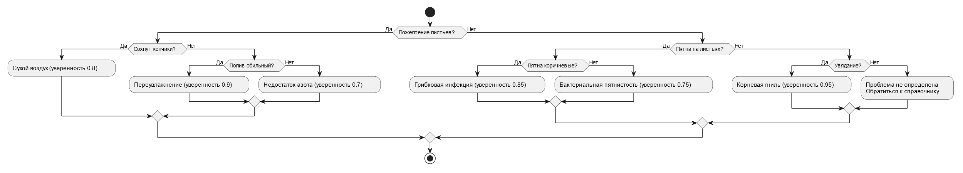

Приложение А.2
Диаграмма классов доменной области
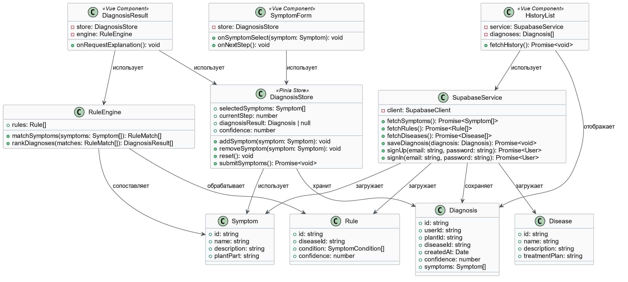

Приложение А.3
Диаграмма состояний UI 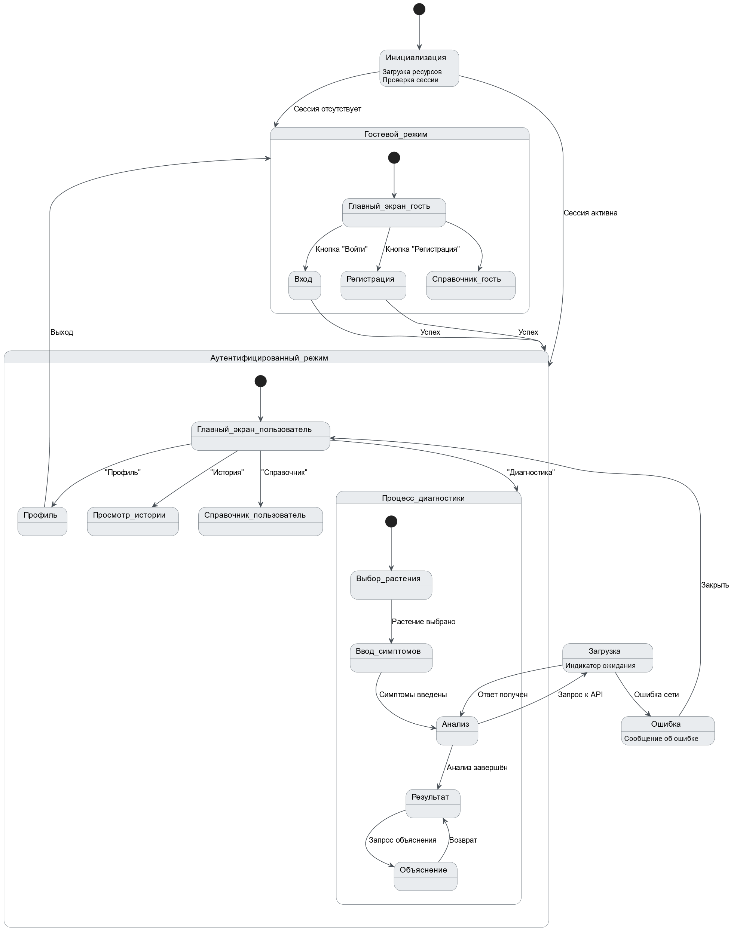

Приложение Б.1
Листинг пример JSON-запроса на диагностику (клиентская сторона)
POST /rest/v1/rpc/diagnose
Authorization: Bearer {access_token}
Content-Type: application/json

{
"plant_id": "550e8400-e29b-41d4-a716-446655440000",
"symptom_ids": [
"3fa85f64-5717-4562-b3fc-2c963f66afa6",
"4ab86f75-6828-5673-c4fd-3d074f77bfb7"
]
}

Приложение Б.2
Листинг JSON-ответа с результатом диагностики
json
HTTP/1.1 200 OK
Content-Type: application/json

{
"diagnosis": {
"diseaseId": "6cd97e22-98fa-4b3d-a7d2-7e1b5c6d8e9f",
"diseaseName": "Мучнистая роса",
"confidence": 0.92,
"treatmentPlan": "1. Удалить поражённые листья.\n2. Обработать фунгицидом на основе серы.\n3. Обеспечить хорошую вентиляцию.",
"explanationSteps": [
"Обнаружены симптомы: белый мучнистый налёт на листьях",
"Обнаружены симптомы: деформация молодых листьев",
"Правило №12 активировано: сочетание симптомов указывает на мучнистую росу с уверенностью 0.92"
]
}
}
}

Приложение Б.3
Листинг создание таблицы rules, вспомогательной таблицы rule_symptoms и политики, ограничивающая доступ записями
-- Создание таблицы правил
CREATE TABLE rules (
id UUID PRIMARY KEY DEFAULT gen_random_uuid(),
disease_id UUID NOT NULL REFERENCES diseases(id) ON DELETE CASCADE,
confidence FLOAT NOT NULL CHECK (confidence >= 0 AND confidence <= 1),
condition_json JSONB NOT NULL
);

-- Создание таблицы связи многие-ко-многим между правилами и симптомами
CREATE TABLE rule_symptoms (
rule_id UUID NOT NULL REFERENCES rules(id) ON DELETE CASCADE,
symptom_id UUID NOT NULL REFERENCES symptoms(id) ON DELETE CASCADE,
PRIMARY KEY (rule_id, symptom_id)
);

-- Индекс для ускорения поиска правил по симптому
CREATE INDEX idx_rule_symptoms_symptom_id ON rule_symptoms(symptom_id);

-- Включение RLS для таблицы plants
ALTER TABLE plants ENABLE ROW LEVEL SECURITY;

-- Политика на чтение: пользователь видит только свои растения
CREATE POLICY "Users can view own plants" ON plants
FOR SELECT USING (auth.uid() = user_id);

-- Политика на вставку: пользователь может создавать растения, привязывая их к себе
CREATE POLICY "Users can insert own plants" ON plants
FOR INSERT WITH CHECK (auth.uid() = user_id);

-- Политика на обновление и удаление: аналогично
CREATE POLICY "Users can update own plants" ON plants
FOR UPDATE USING (auth.uid() = user_id);

CREATE POLICY "Users can delete own plants" ON plants
FOR DELETE USING (auth.uid() = user_id);

